第九章
建築物機水電施工及檢驗基準

目 錄

一、前言 9-1
二、機水電之範圍 9-1
三、機水電設備工程概論及檢驗基準 9-1
3.1名詞釋義 9-1
3.2接地工程 9-4
3.3管線工程 9-9
3.4電表箱設備工程 9-20
3.5高壓設備試驗 9-21
3.6低壓斷路器 9-21
3.7漏電斷路器 9-23
3.8配電盤設備工程 9-24
3.9開關箱及分電箱設備工程 9-27
3.10開關插座及出線口、接線盒安裝工程 9-28
3.11照明燈具安裝工程 9-29
3.12發電機設備工程 9-30
3.13電梯設備工程 9-31
3.14消防設備工程 9-38
3.15給排水設備工程 9-41
3.16冷凍空調設備工程 9-44
3.17建築物自動化系統工程 9-48
四、建築物機水電設計圖面檢討重點 9-54
五、建築物機水電工程界面整合 9-56
5.1概述 9-56
5.2工程施工管理界面 9-56
5.3施工圖繪製及檢討原則 9-57
5.4地下室水電、消防、空調施工圖高程檢討原則 9-58
5.5建築機水電設備工程施工圖目錄及檢討內容 9-59
5.6工程界面協調處理注意事項 9-62
六、機水電施工實例探討 9-63
6.1貫穿外牆之配管設置止水設施 9-64
6.2管路穿樑 9-67
6.3配電場所之設置 9-69
6.4樓版及柱牆配管施工 9-70
6.5出線匣或配電箱與管路之接續 9-75
6.6管路配線結線 9-77
6.7發電機及自動切換開關設備 9-80
6.8水電箱體周邊混凝土澆築 9-84
6.9機房相關配合設施 9-85
6.10電信室之設置 9-85
七、材料及施工檢驗程序 9-86
7.1檢驗抽驗訂定類別及目的 9-86
7.2檢（試）驗與試運轉測試程序書格式內容與編寫方法 9-86
7.3檢（試）驗與試運轉測試計畫書 9-87
八、施工品質管理標準 9-87
8.1施工品質管理標準之制定 9-87
8.2施工品質管理標準表 9-88
九、自主檢查表 9-96
9.1自主檢查表之格式與編寫方法 9-96
9.2自主檢查表之使用方法 9-97
9.3自主檢查表格式及範例 9-98
十、結語 9-103
十一、參考文獻 9-103

第九章 建築物機水電施工及檢驗基準
- 前言
為建立並落實行政院頒「公共工程施工品質管理制度」，擬藉由品質管理教育訓練，灌輸工程人員品質觀念，以品質管理系統之新知及工程技術之實務課程，來提升公共工程施工品質，確保公共工程施工成果都能符合設計及規範的品質要求。
公共工程建設一般偏重土木建築工程，但隨著設施機能的提升，機械、給水、排水、電氣及儀控等設施在公共工程中亦佔有極重要地位，故公共工程品質之管理，除了土建部份外，尚需包含機、水、電、儀等設備部份的施工管制與安裝檢驗。

- 機水電之範圍
營建工程之機水電工程，包含有電氣設備工程、弱電設備工程、給排水衛生設備工程、消防設備工程、空調設備工程、電梯工程等，尤其近來建築物更趨高層化及龐大化，在管理上採高科技自動化，使建築物之機水電，有別於以前僅為簡單的水電工程，其範圍除上述所提外，尚包含網路工程、建築物安全自動工程、垃圾自動處理工程等。

- 機水電設備工程概論及檢驗基準

3.1名詞釋義
1. 交流電（AC）：電流的方向、大小會隨時間週期性變化之電源，目前台電公司供電的電源均為此類。
2. 直流電（DC）：電流方向不隨時間變化的電源，蓄電池、乾電池即為此類。
3. 接戶線：由屋外配電線路引至用戶進屋點之導線。接戶線有架空及地下兩種引進方式。
4. 高壓接戶線：以3.3KV以上高壓供電之接戶線。
5. 低壓接戶線：以600V以下電壓供電之接戶線。
6. 單獨接戶線：單獨而無分岐之接戶線。
7. 共同接戶線：同時接有2戶以上用戶之接戶線。
8. 連接接戶線：自共同接戶線分出之接戶線，包括簷下線路。
9. 進屋線：由進屋點引至電度表或總開關之導線。
10. 共同中性線：兩種不同電壓或不同之供電方式共用中性線者。
11. 配電箱：具有櫃架、箱體及門蓋，並裝置電氣設備供600V以下使用者。
12. 配電盤：具有框架、板及箱體，並裝置電氣設備供高壓設備使用者。配電盤通常可由前面或後面接近之。
13. 接戶開關：能夠啟斷電源與全部用電設備間的開關，也稱為總開關。
14. 隔離或分段開關：藉其啟斷（OFF）能夠將線路與電源隔離之裝置。隔離或分段開關（DS/Disconnecting Switch）無切斷負載電流能力，有單極、三極之分。因無消滅電弧能力，所以ON的時候，要先送上分段設備，再送上斷路器，OFF時要先切斷斷路器，再切斷分段設備。
15. 斷路器：於其額定啟斷容量內，具有消滅電弧之能力，電路發生過負載及短路時能自動切斷該電路，而不致損及其本體。適用於低壓線路者有NFB、ACB；適用於高壓線路者有OCB、VCB、GCB。
16. 幹線：由總開關至分路開關間的線路。
17. 分路：最後一個過電流保護器至末端出線口間的線路。
18. 明管：顯露於建築物表面的導線管。
19. 暗管：埋藏於建築物內部的導線管。
20. 裝置契約容量：契約上得使用之最大裝置容量（KVA）。
21. 需量契約容量：契約上得使用之最大用電需量（15分鐘平均值）。
22. 用電設備容量：用戶於用電場所實際裝置器具設備之千瓦數。
23. 實心線：由單股裸線所構成之導線，又名單線。
24. 絞線：由多股裸線扭絞而成之導線，又名撚線。
25. 出線盒：設施於導線之末端用以引出管內導線之盒。
26. 出線頭：凡屬用電線路之出口處並可連接用電器具者又名出線口。
27. 管子接頭：用以連接管子之配件。
28. 管子彎頭：彎曲形之管子接頭。
29. 導線槽：容納或保護導線，具有可掀開蓋子之管槽。
30. 匯流排槽：容納裸露或絕緣匯流排之管槽。
31. 防爆電具：一種封閉之裝置可忍受其內部特殊氣體或蒸氣之爆炸，並可阻止由於內部火花、飛弧或氣體之爆炸，而引燃外部周圍之易燃性氣體。
32. 對地電壓：對接地系統而言，為一線與該電路之接地點，或被接地之導線間之電壓。對非接地系統而言，則為一線與其他任何線間之最大電壓。
33. 接地線：設備、器具與大地連接之導線，絕緣被覆為綠色。
34. 被接地導線：系統或電路導線內被接地之導線（如中性線），絕緣被覆為白色或灰色。
35. 多線式電路：指單相三線式、三相三線式或三相四線式電路。

3.2接地工程
1. 接地工程種類
(1)電氣設備非帶電金屬之外殼的接地。
(2)電力系統的接地。
(3)避雷器與避電針的接地。

2. 接地的目的
(1)防止感電：用電設備之帶電部份與外殼間，若因絕緣不良或劣化而使外殼對地間有了電位差，稱為漏電，嚴重漏電時可能使工作人員受到傷害。防止感電的最簡單方法，便是將設備的非帶電金屬外殼實施接地，使外殼的電位接近大地或與大地相等。由於人體的電阻、鞋子電阻及地板電阻的差異，所以能夠承受的電壓隨著人、地而不同，通常人類不致感電死亡的電壓界限約為24~65伏特。
(2)防止電氣設備損壞：由於雷擊、開關突波、接地故障及諧振等原因而使線路發生異常電壓，此等異常電壓可能導致電氣設備之絕緣劣化，形成短路而燒毀。但若系統實施接地，則可抑制此類異常電壓。
(3)提高系統之可靠度：若系統實施接地時，可使電壓穩定；另可使接地保護電驛迅速隔離故障電路，讓其他電路能夠繼續正常供電。
(4)防止靜電感應：若電氣設備上累積靜電荷時，可利用接地線引導至大地釋放。

3. 接地方式（內規24條）
(1)設備接地：用電設備非帶電金屬部份之接地。包括金屬管、匯流排槽、電纜之鎧甲、出線匣、開關箱、馬達外殼等。
(2)內線系統接地：屋內線路中被接地線之再行接地。其接地位置通常在接戶開關之電源側與瓦時計之負載側間，可以防止電力公司中性線斷路時電器設備被燒毀，亦能防止雷擊或接地故障時發生異常電壓。
(3)低壓電源系統接地：配電變壓器之二次側低壓線或中性線之接地，目的在穩定線路電壓。
(4)設備與系統共同接地：內線系統接地與設備接地，共用一條地線或同一接地電極。

4. 接地種類及接地電阻（內規25、26條）
種類 | 接地電阻 | 接地線線徑 | 適用處所
特種  接地 | 10歐以下 | - 變壓器容量500KVA以下者:22mm²以上絕緣線。  - 變壓器容量超過500KVA者:38mm²以上絕緣線。 | 三相四線多重接地系統供電地區用戶變壓器之低壓電源系統接地，或高壓用電設備接地。
第一種  接地 | 25歐以下 | 5.5mm²以上之絕緣線 | 非接地系統供電之高壓用電設備接地。
第二種  接地 | 50歐以下 | - 變壓器容量20KVA以下者:8mm²以上絕緣線。  - 變壓器容量超過20KVA者:22mm²以上絕緣線。 | 三相三線式非接地系統供電地區用戶變壓器之低壓電源系統接地。
第三種  接地 | - 對地電壓150伏以下:100歐以下。  - 對地電壓151伏至300伏:50歐以下。  - 對地電壓301伏以上:10歐以下。 | (1)P.T.及C.T.二次線之接地線5.5mm²以上絕緣線。  (2)內線系統單獨接地或與設備共同接地之接地引線。  (3)用電設備單獨接地或與內線系統共同接地之連接線。 | - 低壓用電設備接地。  - 內線系統接地。  - P.T.及C.T.之二次線接地。  - 低壓用電設備之金屬體接地。

5. 應接地之低壓用電設備如下：（內規27條）
(1)低壓電動機之外殼。
(2)金屬導線管及其連接之金屬箱。
(3)非金屬管連接之金屬配件如配線對地電壓超過150伏或配置於金屬建築物上或人可觸及之潮濕處所者。
(4)電纜之金屬外皮。
(5)X線發生裝置及其鄰近金屬體。
(6)對地電壓超過150伏之其他固定設備。
(7)對地電壓在150伏以下之潮濕危險處所之其他固定設備。
(8)對地電壓超過150伏移動性電具。但其外殼具有絕緣保護不為人所觸及者不在此限。
(9)對地電壓150伏以下移動性電具使用於潮濕處所或金屬地板上或金屬箱內者，其非帶電露出金屬部分需接地。

6. 用電設備接地之規定：（內規28條）
(1)金屬盒、金屬箱或其他固定設備之非帶電金屬部份，按下列之一施行接地：
A. 妥接於被接地金屬導線管上。
B. 在導線管內或電纜內多置一條地線與電路導線共同配裝，以供接地。該地線絕緣皮，應使用綠色，但得不絕緣。
C. 個別裝設地線，以供接地。
D. 固定設備牢固裝置於接地之建築物金屬構架上，且金屬構架之接地電阻符合要求，並且保持良好之接觸者。
(2)移動設備之接地應按下列方法接地：
A. 採用接地型插座（Grounding Receptacles），且該插座之固定接地接觸極應妥予接地。
B. 移動電具之引接線中多置一地線，其一端接於接地插頭之接地極，另一端接於電具之非帶電金屬部份。
C. 220伏額定冷氣機、電灶、乾衣機，其電源如由單相三線110/220伏之專用分路供應，電路之中性線（被接地之一線）得作為地線，以供接地。
(3)接地系統施工規定（內規29條）
A. 接地極應為埋設管、棒或板等人工接地極，接地引接線連接點應加銲接或以特製之接地夾子妥接。
B. 接地引接線應藉銲接或其他方法使其與人工接地極妥接，在該接地線上不得加裝開關及保護設備。
C. 銅板作接地極，其厚度應在0.7公厘以上，且與土地接觸之總面積不得小於900平方公分，並應埋入地下1.5公尺以上。
D. 鐵管或鋼管作接地極，其內徑應在19公厘以上;接地銅棒作接地極，其直徑不得小於15公厘，且長度不得短於0.9公尺，並應垂直釘沒於地面下1公尺以上，如為岩石所阻，則可橫向埋設於地下1.5公尺以上深度。
E. 如以一管或一板作為接地極，其接地電阻未能達到規定標準時，應採用兩管或兩板以上，又為求有效降低接地電阻，管板間之距離不得小於1.8公尺，且管或板間應妥為連接使成不斷之導體，其連接線線徑應大於接地線。
F. 接地管、棒及鐵板之表面以鍍鋅或包銅者為宜，不得塗漆或其他絕緣物質。
G. 特種及第二種系統接地，設施於人易觸及之場所時，自地面下0.6公尺起至地面上1.8公尺，均應以絕緣管或板掩蔽。
H. 特種及第二種接地如沿金屬物體（鐵塔或鐵柱等）設施時，除應依前述第七款之規定加以掩蔽外，地線應與金屬物體絕緣，同時接地板應埋設於距離金屬物體1公尺以上。
I. 第一種及第三種接地如設於易受機械外傷之處，應做適當保護。
(4)避雷器接地
A. 避雷器(Lightning Arrester)簡稱LA，是一種過電壓保護設備，連接於導線與大地之間，遇線路過電壓時，即提供一低阻抗電路，將異常電壓所引起的突波電流洩入大地，藉以限制過電壓，並於放電後又自動恢復高阻抗。
B. 高壓以上用電之變電站應裝置避雷器以保護設備（內規439條）。
C. 電路之每一非接地高壓架空線皆應裝置一具避雷器（內規440條）。
D. 避雷器應裝於進屋線隔離開關之電源側或負載側。但責任分界點以下用戶自備線路如係地下配電系統而受電變壓器裝置於屋外者，則於變壓器一次側近處應加裝一套（內規441條）。
E. 避雷器裝於屋內者，其位置應遠離通道及建築物之可燃部份，為策安全該避雷器以裝於金屬箱內或與被保護之設備共置於金屬箱內為宜（內規442條）。
F. 避雷器與電源線（或匯流排）間之導線及避雷器與大地間之接地導線應使用銅線或銅電纜線，應不小於14平方公厘，該導線應儘量縮短，避免彎曲，並不得以金屬管保護，如必需以金屬管保護時，則管之兩端應與接地導線妥為連結。（內規443條）
G. 避雷器之接地電阻應在10歐以下。（內規444條）
(5)避雷針接地
按建築技術規則之規定，需裝設避雷針之場所如下：
A. 高度超過20公尺以上建築物。
B. 高度在3公尺以上，並作危險物品倉庫使用者（如火藥庫、可燃性液體倉庫、可燃性氣體倉庫等）。
另建議高度雖未超過20公尺，但在雷擊較多地區之建築物，亦應考量裝設避雷針。
C. 保護範圍：避雷針針尖與地面所形成之圓錐體，即為避雷針之保護範圍，一般建築物之保護角不得超過60度，危險物品倉庫之保護角不得超過45度。
(6)避雷針之接地極要求：
A. 接地極需使用面積0.35平方公尺，厚度1.4公厘以上之銅板，或使用2支以上2.4公尺長，直徑19公厘之鋼心包銅接地棒或其他接地材料。
B. 接地極採用銅板之埋設深度，其頂部與地表面之距離應有1.5公尺以上，採用接地棒者，應有1公尺以上。
C. 一條接地線如並聯二塊以上之接地極時，其相互距離不得小於2公尺。
D. 避雷系統之總接地電阻應在10歐姆以下。
(7)避雷針所使用之接地導線線徑：
A. 建築物高度在36公尺以上時，應使用100平方公厘以上之銅線。
B. 建築物高度在超過30公尺，未達~36公尺時，應使用60平方公厘以上之銅線。
C. 建築物高度在30公尺以下時，應使用30平方公厘以上之銅線。
D. 導線有被外物碰傷之虞時，應使用硬質塑膠管或非磁性金屬管保護之。
E. 避雷針接地導線與電力線、電話線、燃氣設備之供氣管路應離開1公尺以上。但避雷導線與電力線、電話線、燃氣設備之供氣管路間有靜電隔離者，不在此限。

3.3管線工程
1. 導線的規格
導線之粗細各國有各自的規格標準，稱為線規（Wire Gauge）簡稱WG，而線徑粗細常以數字代號表示稱為線號。
(1)中國線規（CWG）：即公制線規，單心線以直徑mm表示，絞線以截面積mm²表示。
(2)美國線規（AWG）：以0.001英吋的直徑稱為1密爾（mil），將直徑0.460英吋訂為00號（或4/0），直徑0.005英吋訂為36號，號數愈大導線愈細。直徑大於0.460英吋者，改以面積表示，稱為圓密爾（CM），4/0號之截面積為460²=211,600CM, 而截面積自250,000CM開始，每大一號則增加50,000CM，如300,000CM、350,000CM…等。由於CM單位較小，故有時以MCM表示（1MCM=1000CM），如250MCM、300MCM、350MCM等等。
例如：250MCM≒125mm²；500MCM≒250mm²

2. 絕緣材料的種類
(1)聚氯乙烯（PVC）
(2)聚乙烯(PE)
(3)交連聚乙烯(交連PE或XLPE，日本稱為PEX)
(4)乙丙烯橡膠(EPR或EP橡膠)

3. 電線、電纜的種類
(1)PVC電纜：內絕緣體和外皮均以PVC為材料，所以也稱為VV電纜，運轉溫度不得高於60⁰C，適用於600V以下之進屋線及屋內配線。
(2)PE電纜：內絕緣體為PE，外皮為PVC，也稱為EV電纜，運轉溫度不得高於75 ℃。
(3)交連PE電纜：內絕緣體為交連PE，外皮為PVC，也稱為CV電纜，運轉溫度不得高於90 ℃。
(4)BN電纜：內絕緣體為丁烯橡膠（天然），外皮以尼奧普林（Neoprene）合成橡膠（人造）為保護者，能夠抗化學性腐蝕及高汚染，已少用，90 ℃。
(5)EP或EPR電纜：內絕緣體為乙丙烯橡膠（人造），外皮為PVC，適用於工廠配線。
(6)卡補胎電纜：內絕緣體為人造橡膠和外皮為天然橡膠，彎曲性良好，已少用，90 ℃。
(7)礦物絕緣電纜：內絕緣體為無機物氧化鎂材料（有毒），外部以銅皮保護，又稱為MI電纜，其內絕緣體為無機物氧化鎂材料，外部以銅皮保護。適用於600V以下耐高溫場所，1100 ℃。
(8) EP橡膠絕緣烏坡林被覆電力電纜（RN） CNS-10599，90 ℃。
(9)耐熱電纜（HIV） CNS-11175 （380℃ 15Min.）。
(10)耐火電纜（FR） CNS-11359（750℃ 3HR或840℃ 30Min.）。
(11)環保電纜
(12) 環保耐熱電纜（380℃ 15Min.）。
(13) 環保耐火電纜（750℃ 3HR或840℃ 30Min.）。
(14) 低煙無鹵素電纜（LSNH）。
(15)匯流排 Busway，CNS-14286。
(16)超軟PVC電纜，90℃。
(17)海巴龍電纜（Hypalon），90℃。
(18)PVC絕緣電線（IV），60℃，CNS-679。
(19)耐熱PVC絕緣電線（HIV），75℃，CNS-8379。

各種電線、電纜代號表
代號 | 品名
A | 軟銅線
AB | 石棉包銅線
ACSR | 鋼心鋁絞線
AIRN | 汽車高壓用橡膠絕緣Neoprene 被覆電線
AIRV | 汽車高壓用橡膠絕緣PVC 被覆電線
AV | 汽車低壓用PVC 被覆電線
BC | 平型編織銅線
BOV | 銅導體PVC 紮線
BDGC | B 種2 層玻璃絲包銅線（包括平角線）
BE | Butyi 絕緣PE 被覆電纜
BN | Butyi 絕緣Neoprene 被覆電纜
BNCT | Butyi 絕緣Neoprene被覆輕便電纜
BSGC | B 種1 層玻璃絲包銅線
BV | Butyi 絕緣PVC 被覆電纜
CBN | Butyi 絕緣Neoprene 被覆控制用電纜
COE | 交連PE 絕緣PE 被覆控制用電纜
CE | 交連PE 絕緣PE 被覆電纜
CEE | PE 絕緣PE 被覆控制用電纜
CEV | PE絕緣PVC 被覆控制用電纜
CPEE | 市內對型PE 絕緣PE 被覆電纜
CPEV | 市內對型PE 絕緣PVC 被覆電纜
CRN | 橡膠絕緣Neoprene 被覆控制用電纜
1CT | 1 種輕便電纜
2CT | 2 種輕便電纜
3CT | 3 種輕便電纜
4CT | 4 種輕便電纜
CV | 交連PE 絕緣PVC 被覆電纜
CVS | PVC 絕緣PVC 被覆控制用電續（充實型）
CVV | PVC 絕緣PVC 被覆控制用電纜（填充型）
CVVS | PVC 絕緣PVC 被覆隔離電纜（填充型）
DAC | 2 層石棉包銅棉
DCC | 2 層紗包銅線（包括平角線）
DSC | 2 層綢包銅線
ECX | PE 高週波同軸電纜
EE | PE 絕緣PE 被覆電纜
EV | PE 絕緣PVC 被覆電纜
EVCT | PE絕緣PVC 被覆輕便電纜
1EM | 1 種油性樹脂瓷漆包線
2EM | 2 種油陸樹脂瓷漆包線
1EMB | l 種油性樹脂瓷漆包線，而具有耐苯性者
2EMB | 2 種油性樹脂瓷漆包線，而具有耐苯陸者
FF | 屋內用棉紗編織花線
FL | 日光燈用PVC 電線
FREV | 耐火電線840℃
GV | 接地用PVC 電線
H | 硬銅線
HA | 半硬銅線
HDGC | H 種2 層玻璃絲包銅線（包括平角線）
HFF | 電熱器用橡膠絕緣棉紗編織花線
HIV | 6OOV 耐熱PVC 電線75℃
HNFF | 電熱器用Neoprene絕緣棉紗編織花線
HRCV | 耐熱電線380℃
HSGC | H 種1 層玻璃絲包銅線
lV | 600V PVC 電線
JE | PE 電線
LBN | Butyi 絕緣Neoprene 被覆電機出口用電線
LN | Neoprene 電機出口用電線

低壓絕緣導線之最高容許溫度表
絕緣電線之種類 | 絕緣物容許溫度(⁰C)
1.PVC電線 | 60
2.RB電線 | 60
3.耐熱PVC電線 | 75
4.PE電線(Polyethylene) | 75
5.SBR電線(Sytyrene Butadtene Rubber) | 75
6.人造橡膠電線(Butyl Rubber) | 80
7.EP橡膠電線(Eteylene Propylene Rubber) | 90
8.交連PE電線(Crosslinked Polyethylene) | 90

絕緣導線的工作溫度應不超過絕緣的最高容許溫度，導體的溫度除了與周圍溫度有關之外，也與電流經過時產生的功率損失I²R（I：電流，R：電阻）有關。此外，當然也與導線的散熱能力有關，例如導線以磁殊或磁夾板配線時，其電流容量（或稱安全電流）較大，鐵管配線比塑膠管配線的電流容量大;又同一導線管中，導線數量愈多時電流容量則愈低。

4. 電纜配線
(1)低壓PVC、PE、EPR、交連PE電纜配線均須依下列規定施工：(內規254條)
A. 可能受重物壓力或顯著之機械衝擊之場所， 不得使用電纜，但其受力部份如依左列規定加適當保護者不在此限。
(A)採用保護管保護時，其內徑應大於電纜外徑1.5倍，若保護管很短且無彎曲，電纜之更換施工容易者，其外徑可小於電纜外徑1.5倍。
(B)電纜在屋外時，在用電場所範圍內由地面起至少1.5公尺應加保護，但在用電場所範圍外則自地面起至少2公尺應加保護。
B. 地板、壁、天花板、柱等不得直接埋設，但加下列設施者不在此限：
(A)將電纜穿在足夠管徑之金屬管PVC管等管內者。
(B)很短之貫穿處有適當之孔道通過者。
(C)埋設在木造房屋之牆壁內，在可能受釘打之部分以鍍鋅鋼板或同等強度之保護電纜者。
(D)在施工上不得不選擇在壁、門、屏等由水泥、磚、空心磚等石材之建築物外面，須挖溝埋入或穿過空心磚之空洞部份，並有防止水份滲入措施者。
C. 保護用之金屬管，PVC管等管口應處理光滑以防止穿設時損傷電纜。
D. 電纜穿入金屬接線盒時，應使用橡皮套圈等防止損傷電纜。
(2)彎曲電纜時，不可損傷其絕緣，其彎曲處內側半徑為電纜外徑之6倍以上為原則(單心電纜為8倍)但廠家另有詳細規定者不在此限。(內規256條)
(3)電纜裝於磁性管路中時，須能保持電磁平衡。（內規259條）

5. 金屬管配線工程
(1)交流回路，同一回路之全部導線原則上應穿在同一管，以維持電磁平衡。(內規220條)
(2)凡屬於同一個電路之導線應置於一金屬管內，如屬同極導線或單根導線(即金屬管內僅裝一根導線之謂)不得裝入。(內規234條)
(3)金屬管之選定應符合下列規定: (內規221條)
A. 金屬管為鐵、鋼、銅、鋁及合金等製成品。
B. 常用鋼管按其形式及管壁厚度可分為厚導線管、薄導線管、EMT管（Electric Metallic Tubing）及可撓金屬管四種。
C. 金屬管應有足夠之強度，其內部管壁應光滑，以免損傷導線之絕緣。
D. 其內外表面須鍍鋅，但施設於乾燥之室內及埋設於不受濕潮之建物內者， 其內外表面得塗有其他防銹之物質。
(4)金屬管適用範圍應符合左列規定：
A. 厚導線管不得配裝於有發散腐蝕性物質之場所及含有酸性或鹼性之泥土中。
B. EMT管及薄導線管不得配裝於左列場所：
(A)有發散腐蝕性物質之場所及含有酸性或鹼性之泥土中。
(B)有危險物質存在場所。
(C)有重機械碰傷場所。
(D)600伏以上之高壓配管工程。
C. 可撓金屬管不得配裝於左列場所：
(A)升降機。
(B)蓄電池室。
(C)有危險物質存在場所。
(D)灌水泥或直埋之地下管路。
(E)長度超出一‧八公尺者。
(5)配管之彎曲應符合下列規定：(內規224條)
A. 金屬管彎曲時，其內側半徑不得小於管子內徑之6倍，但管內導線如屬於鉛皮包線者，則不得小於內徑之10倍。
B. 兩出線盒間不得超過四個轉彎其內彎角不可小於90度。
(6)敷設明管時，可撓金屬管每隔1.5公尺內及距出線盒30公分以內裝設「護管鐵」固定，其他金屬管可每隔2公尺內及距出線盒1公尺以內裝設「護管鐵」或其他適當之鉤架支持之。(內規225條)
(7)金屬管及其配件因絞螺紋或其他原因，其可能生銹或腐蝕之部分須施行防銹塗料保護。(內規228條)
(8)金屬管間或金屬管與其配件之連接須具良好的電氣性接續並應符合下列規定; (內規229條)
A. 金屬管間以管子接頭連接時，其螺紋須充分絞合。
B. 金屬管與其配件之連接，其配件之兩側用制止螺絲圈啣接。
C. 金屬管與其配件須以適當方法與建築物確實固定。
D. 護管鐵之間隔以不超過2公尺為原則。
E. 金屬管管口應附裝適當之護圈，以防止導線損傷。
(9)為減少金屬配管對建築物強度之影響，施工上應符合下列規定：(內規232條)
A. 不可對建材造成過大之溝或孔。
B. 埋入混凝土之金屬管外徑，以不超過混凝土厚度1/3為原則。
C. 金屬管之裝配於不能檢視之隱蔽處所或建築物內者，應於部分或全部裝配完成而未埋前，由承裝業之電匠會同建築監工負責檢查，作成紀錄（內規237條）。
D. 暗管工程竣工後，應繪製詳細圖面，指明金屬管連接匣及其他配件之位置，俾便檢修（內規238條）。
(10)有危險氣體或蒸氣場所依金屬管施工者應符合下列要求：(內規298條)
A. 金屬管必須為厚金屬導線管之規格者。
B. 連接盒、終點盒、出線盒及其他配件應為金屬製之耐壓防爆炸型者，(蓋與盒，盒與導線管之接合，均用螺絲絞紋兩者直接耦合之，且螺絲絞紋在5紋以上)。
C. 第二種場所可使用增加安全防爆構造或同等品。
D. 金屬管工程如小部份需應用軟管連接時，該軟管等配件亦為耐壓防爆型者。

6. 非金屬管配線
(1)非金屬管配線應符合下列規定：(內規239條)
A. 非金屬管係指PVC所製成之電氣用塑膠導線管。
B. 導線管之規範以國家標準為準。
(2)非金屬管使用之限制應符合下列規定：(內規241條)
A. 有危險物質存在之場所。
B.供作燈具及其他設備之支持物。
C. 易受機械碰損之處。
D. 周溫超出導線管之承受溫度場所。
E. 導線絕緣物之耐溫高於導線管。
(3)配管應符合下列規定：(內規245條)
A.非金屬管之端口須光滑，不得損傷導線之絕緣皮。
B.非金屬管之配管須按左列裝置：
(A)應考慮受溫度變化之伸縮。
(B)在混凝土內集中配管不可減少建築物之強度。
(C)配管之彎曲按第224條規定裝置。
(4)非金屬明管之支持應符合下列規定：(內規246條)
A. 敷設明管時，非金屬管每隔1.5公尺及距下列位置在30公分以內應裝設護管帶固定。
(A)配管之兩端。
(B)管與配件連接處。
(C)管相互間連接處。
B. 非金屬管相互間及管與配件相接長度須為管之管徑1.2倍以上(若使用粘劑時，可降低至0.8倍)，且其連接處須牢固。

7. 電纜架裝置
(1)電纜數量較多時，為便於電纜的裝置與維護，可將電纜裝在電纜架（Cable Tray）上作固定或支持及保護。以配合廠房或建築物內之電纜槽及溝道等裝置。(內規249條)
(2)電纜架構造應符合下列規定：(內規251條)
A. 須具有適當強度以支持全部電纜。
B. 不得具有尖銳邊端、鋸齒狀，或突出物而傷及電纜之外皮。
C. 以金屬製成者須有適當之防銹，否則應採用不銹蝕材料。
D. 須有邊欄或同等結構之構造。
E. 應具配件或其他適當方式，以改變其方向及高度。
(3)電纜架裝置應符合下列規定：(內規252條)
A. 電纜架須為完整之系統，現場彎曲或整修應維持纜架之電氣連接性，及電纜之固定。
B. 電纜由電纜架轉進其他管槽時，應避免電纜產生機械應力。
C. 電纜架必要時應採用非易燃性之蓋子或保護箱加以保護。
D. 600伏以下之電纜可裝於同一電纜架。
E. 超過600伏之電纜不得與600伏以下電纜裝於同一電纜架，但以非易燃性之隔板隔離或採用金屬外皮電纜配裝不在此限。
F. 電纜架可延長橫跨隔板牆壁或垂直於潮濕或乾燥處所之台架及地板，惟須加以隔離且具有防止火災擴大之裝置。
G. 電纜架須具有適當空間以供裝置和維護電纜。
(4)電纜裝置應符合下列規定：(內規253條)
A. 電纜可在電纜架內連接，但不得凸出電纜架之邊欄。
B. 水平裝置以外之電纜須確實固定於纜架。

8. 導線槽配線
(1)導線槽係指以金屬板或耐燃性非金屬槽道製成，以供配裝電線或電纜之管槽。其蓋部應屬可動者，俾於整個導線槽系統裝置完成後得以移開而放置導線。
(2)金屬導線槽僅許露出裝置，如延伸裝於屋外者，其構造應具有防水效能，金屬導線槽不得裝於下列場所：(內規276條)
A. 易受重機械碰損及屬於腐蝕性氣體場所。
B. 屬於爆發性氣體存在處所及易燃性塵埃場所。
(3)裝於導線槽內之有載導線數不得超過30條，且各導線截面積之和不得超過該線槽內截面積20％。(內規277條)
(4)水平裝置之金屬導線導線槽應在每距1.5公尺處加一固定支持，如裝置法確實牢固者，則該項最大距離得放寬至3公尺，至導線槽為垂直裝置者，其支持點距離不得超過4.5公尺。(內規279條)
(5)由金屬導線槽展延而引出之配線，得按金屬管或金屬外皮電纜裝置法配裝。(內規282條)

9. 匯流排槽配線
(1)匯流排槽係指一組銅匯流排或鋁匯流排以金屬板製成之金屬槽加以包覆而成為一體之裝置，該項匯流排相互間及與外包金屬體間應互為絕緣。匯流排槽之構造可裝置一種「插入式分接器」以利分接較小容量導線。(內規285條)
(2)設計為水平裝置匯流槽每距1.5公尺處須加固定支持，如裝置法確屬牢固者，則該項最大距離得放寬至3公尺。匯流排槽如屬設計為垂直裝置者應於各樓板處牢固支持之，但該項最大距離不得超過5公尺。(內規287條)
(3)匯流排槽得整節水平穿越乾燥牆及垂直穿越乾燥地板，惟該部分及延至地板面1.8公尺部份應屬完全封閉型者(即非通風型者)以防止機械碰損。(內規288條)
(4)匯流排槽之終端應予封閉。(內規289條)
(5)由匯流排引接之分路得按匯流排槽、金屬管及金屬外皮電纜配裝。(內規290條)
(6)每節匯流排槽應在明顯的外部標示其所設計之額定電壓、額定電流及製造廠家名稱或商標。(內規292條)

10. 金屬可撓導線管配線
(1)金屬可撓導線管由其構造可分下列兩種：(內規292條之11)
A. 一般可撓導線管：由金屬片捲成螺旋狀製成者。
B. 耐水性可撓導線管：由金屬片與纖維組合製成之緊密且有耐水性者。
C. 一般金屬可撓導線管其厚度需在0.8公厘以上。(內規292條之14)
(2)金屬可撓導線管配管時應符合下列規定：(內規292條之16)
A. 金屬可撓導線管及附屬配件之導線出入口須平滑，不得有損傷電線被覆之虞。
B. 耐水性金屬可撓導線管彎曲時，必須按下列規定施設：
(A)露出場所或能夠點檢之隱蔽場所裝置之導線管可卸下之場所；其彎曲內側半徑須為導線管內徑3倍以上。
(B)露出場所或能點檢之隱蔽場所裝置之導線管不可卸下時及無法點檢之隱蔽場所；其彎曲內側半徑須為導線管內徑6倍以上。
C. 一般金屬可撓導線管彎曲時，其彎曲內側半徑須為導線管內徑6倍以上。
(3)金屬可撓導線管支持點間距離(內規292條之17)
裝設處所 | 最大距離(公尺)
置於建築物之側面或下面水平方向裝置。 | 1
人可能觸及之處所。 | 1
其他 | 2
金屬可撓導線管相互連接或與接線盒、器具等連接。 | 自連接處起0.3

(4)一般金屬可撓導線管，應以直徑1.6公厘以上裸軟銅線或截面積2平方公厘以上裸軟絞線作接地線連續穿入全部配管內，且此添加之裸軟銅線或裸軟絞線必須與金屬可繞導線管兩端完全之電氣性連接。但裝設管長在4公尺以下者，不在此限。(內規292條之18)

11. 高壓配線（內規416條）
(1)直埋式應採用金屬遮蔽電纜或管路最小埋設深度（公厘）
(2)採用無遮蔽電纜時，應按金屬管或硬質非金屬管裝設，並須外包至少有7.5公厘厚之混凝土。
(3)導線由地下引出地面時應以封閉之管路保護，其安裝於電桿時應採用金屬管、硬質PVC管或具有同等強度之導線管，且由地面算起該管路應具有2.4公尺之高度；又導線進入建築物時，自地面至接戶點應以適當之封閉體保護，如採用金屬封閉體則應妥加接地。

電路電壓 | 直埋電纜 | 硬質非金屬管 | 厚金屬管
超過600V─22KV | 760 | 460 | 160
超過22KV─40KV | 920 | 610 | 160
超過40KV | 1100 | 760 | 160
註：1.採用硬質非金屬管時除應保持表列之深度外，應在管之上方另置50mm厚之水泥板或具有同等效果之其他材質板面；適於直埋而可不加蓋板之硬質非金屬管，可不在此限。
2.配合電纜及導線終端引上連接或分歧等，其深度可酌予減少。

(4)直埋電纜如有其他適當之方法及材料可資應用得不採用連接盒作電纜之連接或分歧，但其連接及分歧處應屬防水(water proof)且可不受機械外力之損傷者。如電纜具有遮蔽者，其遮蔽導體在電纜之連接及分歧處應妥為接續。
(5)地下管路進入建築物之一端應作適當的密封防止水分或氣體侵入。
(6)電纜裝於磁性管路中時，須能保持電磁平衡。(內規417條)
(7)電纜之非帶電金屬部分應加以接地。(內規418條)
(8)彎曲電纜時，不可損傷其絕緣，其彎曲處內側半徑為電纜外徑之12倍以上為原則，廠家另有詳細規定者不在此限。(內規419條)

3.4電表箱設備工程
電度表裝設之施工要點如下（內規473條）：
1. 電度表離地面高度應在1.8公尺以上，2.0公尺以下為最適宜，如現場場地受限制，施工確有困難時得予增減之，惟最高不得超過2.5公尺，最低不得低於1.5公尺(埋入牆壁內者，可低至1.2公尺)。
2. 電度表以裝於門口之附近，或電業易於抄表之其他場所。
3. 應垂直、穩固，避免影響電度表之準確性。
4. 如電度表裝設於屋外時，應附有完善之防濕設施，所有低壓引接線應按導線管或電纜裝置法施工。
5. 同一棟樓房，樓上與樓下各為一戶時，樓上用戶之電度表以裝於樓下適當場所為原則。

3.5高壓設備試驗
1. 下列各款主要設備應經本條所指定之單位，依有關標準試驗合格，並附有試驗報告者始得裝用。(內規401條)
(1)避雷器、電力及配電變壓器、比壓器、比流器、熔絲、氣體絕緣開關設備(GIS)、斷路器及高壓配電盤應由中央政府相關主管機關或其認可之檢驗機構或經認可之原製造廠家試驗。但高壓配電盤如係由甲級電器承裝業於用電現場承裝者，得由原監造電機技師事務所試驗。
(2)氣體絕緣開關設備試驗有困難者，得以整套及單體型式試驗報告送經中央政府相關主管機關或其認可之檢驗機構審查合格取得證明後使用。該設備中之比壓器、比流器及避雷器規格有變動時，得以該單體之型式試驗報告送審查合格取得證明後組合使用。
(3)高壓用電設備在送電前，應由下列單位之一作竣工試驗。
A. 中央政府相關主管機關或其認可之檢驗機構。
B. 登記合格之電氣技術顧問團體、原監造電機技師事務所或原施工電器承裝業。

2. 三相匯流排A、B、C相之安排，面向配電盤或配電箱應由前到後，由頂到底，或由左到右排列。在三相四線△接線系統B相應為對地電壓較高之一相。(內規65條)

3. 高壓配電盤之裝置不會使工作人員於工作情況下發生危險，否則應有適當之防護設備，其通道原則上宜保持在800公厘以上。（內規414條）

3.6低壓斷路器
低壓斷路器係指模殼型斷路器（Molded Case Breaker簡稱MCB），或稱為無熔絲開關（No Fuse Breaker簡稱NFB）。另有一種電流容量及電壓額定較高者稱為空氣斷路器ACB。NFB之電流額定係以周溫25℃為準，若裝於配電箱中，則其電流額定應略降低之；至於ACB裝在配電箱中，不論溫度如何變化，其額定值不必降低。低壓斷路器有關的各項額定如下：
1. 極數：過電流保護器的極數，應符合屋內線路規則第54條之規定：電路中每一條非接地導線應有一個過電流保護裝置。

2. 額定電壓：NFB的額定電壓分為：220，380，440及600V交流。ACB之額定電壓分為：240，480及600V交流。選用時必須使斷路器的額定電壓高於受保護系統的電壓。

3. 額定頻率：分為交流50Hz和60Hz二種。

4. 框架容量：係指斷路器框架電流容量之大小，常以AF字母代表之。
(1)NFB的框架容量分為32(30)，63(50)，125(100)，250(225)，400，630(600)，800，1000，1250(1200)及1600安。
(2)ACB之框架容量分為630(600)，800，1000，1250，1600，2000，2500，3200，4000，5000，6300安。

5. 額定電流：係指斷路器在其框架容量以內所裝置之跳脫機構的電流額定，通常以AT二字表示。如某斷路器標示225AF，150AT時，表示該斷路器框架容量為225安培，意指該斷路器框架雖可承受225安培之連續電流，但因內部所裝之跳脫元件為150安培，故該斷路器實際許可通過的額定電流僅為150安培。
斷路器之標準額定電流值分為：3，4，6(5)，10，16(15)，20，25，32(30)，40，50，63(60)，70(日本為75)，90，100，125，160(150)，175，200，225，250，300，350，400，450，500，630(600)，700，800，1000，1250(1200)，1600，2000，2500，3200，4000，5000，6300安。

6. 啟斷容量：係指斷路器能安全啟斷之最大不對稱短路故障電流值，通常以IC(Interrupting Capacity)稱之。同一具斷路器的啟斷容量會隨著系統電壓的減小而變大，所以欲指明某一斷路器的啟斷容量時，應同時標示其使用電壓。選用低壓斷路器時，其啟斷電流容量必須能安全啟斷短路事故發生後1/3週波時的不對稱短路電流。
若斷路器的啟斷容量小於短路故障電流，則斷路器將無法正常消弧，並且會連續發弧，結果不僅斷路器本身受損，其電路及所連接的設備也可能引起更大的災害，所以選用斷路器時，必須有足夠大的啟斷容量才行。

3.7漏電斷路器
漏電斷路器簡稱ELCB或ELB，當用電設備漏電時，能自動切斷故障電路，為目前最可靠之漏電保護法。
1. 漏電斷路器依動作速度分為：
(1)高速型：動作時間在0.1秒以內，使用於防止感電事故為目的者。
(2)延時型：動作時間在0.1~2秒，使用於保護協調或設備保護者。

2. 漏電斷路器依感度分為：
(1)高感度型：動作電流在30mA以下，使用於防止感電事故為目的者。
(2)中感度型：動作電流在50mA~1A，使用於防止一般事故為目的者。

3. 下列各款用電設備或線路，應按規定施行接地外，並在電路上或該等設備之適當處所裝設漏電斷路器。(內規59條)
(1)建築或工程興建之臨時用電設備。
(2)游泳池、噴水池等場所水中及周邊用電設備。
(3)公共浴室等場所之過濾或給水電動機分路。
(4)灌溉、養魚池及池塘等用電設備。
(5)辦公處所、學校和公共場所之飲水機分路。
(6)住宅、旅館及公共浴室之電熱水器及浴室插座分路。
(7)住宅場所陽台之插座及離廚房水槽1.8公尺以內之插座分路。
(8)住宅、辦公處所、商場之沉水式用電設備。
(9)裝設在金屬桿或金屬構架之路燈、號誌燈、廣告招牌燈。
(10)人行地下道、路橋用電設備。
(11)慶典牌樓、裝飾彩燈。
(12)由屋內引至屋外裝設之插座分路。
(13)遊樂場所之電動遊樂設備分路。

3.8配電盤設備工程
1. 配電盤之相關標準目前設計與製造廠常參考之國內外相關標準：
(1)CNS 中國國家標準（Chinese National Standards）。
A. CNS 3990 金屬閉鎖型配電箱及控制箱
B. CNS 3991 金屬閉鎖型配電箱及控制箱檢驗法
(2)JEM日本電機製造業協會（Japan Electrical Manufacturers Association）。
(3)NEMA 美國電機製造業協會（National Electrical Manufacturers Association）。
(4)IEC國際電工委員會（International Electrotechnical Commission）。

2. CNS 3990 84年修訂版將金屬閉鎖型配電箱及控制箱分為下列三種型式：
(1) 裝甲型（Metal-Clad Type）配電箱及控制箱
各構件配置於由接地金屬製隔板所分開之各個隔間內，且至少有下列裝置被收容於各自分開的隔間內。
A. 每一主開閉裝置
B. 連接到主開閉裝置的一邊之構件（如饋電回路）
C. 連接到主開閉裝置的另一邊之構件（如匯流排）
(2)隔間型（Compartmented Type）配電箱及控制箱
與裝甲型一樣為各構件被收容於各自分開的隔間內，但隔板係為非金屬製之隔板。
(3) 箱櫃型（Cubicle Type）配電箱及控制箱
A. 比裝甲型、隔間型所要求之隔間數少
B. 雖有隔板，但其保護等級較低
C. 完全沒有隔板

金屬閉鎖型配電箱及控制箱之型式：
金屬閉鎖型配電箱及控制箱的型式稱呼係以表示隔板構成的第1記號，表示主要構件構造的第2記號，表示主回路絕緣被覆的第3記號之依第1記號、第2記號、第3記號的順序組合行之。但是，對於主回路不施以絕緣被覆者，第3記號則省略。

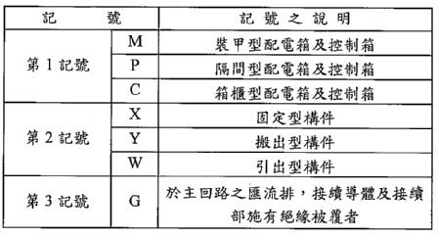

3. 施工注意事項：
(1)使用的箱體及箱內配電用具，需使用經審核可之廠牌或型式，並經進場檢驗合格。
(2)配電盤的安裝，需依照送審核可的施工圖位置安裝，、並檢查配電盤上方不得有水管、管閥或空調出風口以防滴水；原則上以預埋螺栓固定，或依廠家要求尺寸及數量之擴張螺栓固定；配電盤為防止基座淹水及確保地板平整度，一般安裝須有10公分以上厚度之混凝土基礎座，或其他具防淹水生銹功能之金屬基礎座，配電盤基座須與基礎座密合，並配合營建的裝修進度施工，配電盤基礎之混凝土工程，混凝土強度至少210kgf/cm²（3000psi）以上。
(3)各項器具安裝前，需確認配管已施工完成，並符合標準。
(4)盤內線應檢查確認與配電盤線路圖一致，盤外線路需依照單線圖的迴路銜接並預留足夠長度的分路導線。
(5)送電前需確認受電器具已安裝完成，並已完成其所需的檢驗。需將所有開關切離，然後再將各分路開關逐步投入。
(6)除另有規定，使用的各式配件，需為原廠的整套式組配件並需依其他有關的標準程序施工。
(7)除現場必須的銜接工作，盤內的器具配置、配線等，須於製造廠裝配完全，不得於現場組裝。
(8)須施設符合規定要求之接地銅排，以供配電盤外殼設備接地。

4. 檢驗注意事項：
(1)箱體的結構及使用的配電器具需為經業主核定廠牌型式，其規格、尺度、額定等需與圖說相符。
(2)箱體的安裝位置等須與施工圖(經核可)相符。
(3)盤內線與盤外結線迴路的編排，須與設計圖相符。
(4)送電前，需先完成操作盤的程序控制試驗與馬達啟動器的控制程序。
(5)檢驗內容包括：
A. 使用設備：需為經送審核可的廠牌型式，且須符合圖示的規格。
B. 箱體規格：須與圖示的規格相符。
C. 構造檢查：尺度、構造、材料、表面加工、塗裝膜厚及顏色等項目。
D. 安裝位置：須與施工圖相符、並檢查配電盤上方不得有水管、管閥或空調出風口。
E. 施工：固定、銜接、結線等，須與施工圖相符。
F. 標示：配電盤、電纜及電線編號、名牌及狀態標示。
G. 校正:盤內儀器規格及校正皆須檢查確認符合要求。
H. 測試：耐壓試驗、絕緣試驗、接地測試、回路測試、試運轉操作試驗及其加壓操作掛牌標示禁止操作字樣等。

3.9開關箱及分電箱設備工程
1. 施工注意事項
(1)使用的箱體及箱內配電用具，需使用經審核可之廠牌或型式，並經進場檢驗合格。
(2)所有的箱體，需依照送審核可的施工圖位置安裝，並配合營建的裝修進度施工。
(3)各項器具安裝前，需確認配管已施工完成，並符合標準。
(4)箱內線應與開關箱線路圖一致，箱外線路需依照單線圖的迴路銜接並預留足夠長度的分路導線。
(5)送電前需確認受電器具已安裝完成，並已完成其所需的檢驗。需將所有開關切離，然後再將各分路開關逐步投入。
(6)除另有規定，使用的各式配件，需為原廠的整套式組配件並需依其他有關的標準程序施工。
(7)須施設符合規定要求之接地銅排，以供開關箱外殼設備接地。

2. 檢驗注意事項
(1)箱體的結構及使用的配電器具需為經業主核定廠牌型式，其規格、尺度、額定等需與圖說相符。
(2)箱體的安裝位置等須與施工圖(經核可)相符。
(3)箱內線應與配電箱線路圖一致，箱外結線迴路的編排，須與單線圖的迴路銜接並預留足夠長度的分路導線。
(4)送電前，需先完成操作盤的程序控制試驗與馬達啟動器的控制程序。
(5)檢驗內容包括：
A. 使用設備：需為經送審核可的廠牌型式，且須符合圖示的規格。
B. 箱體規格：須與圖示的規格相符。
C. 構造檢查：尺度、構造、材料及表面加工、塗裝膜厚及顏色等項目。
D. 安裝位置：須與施工圖相符、並檢查開關箱上方不得有水管、管閥或空調出風口。
E. 施工：使用原廠零配件，需依施工圖的標準方式施工。
F. 標示：機房需標示非工作人員禁止進入字樣，操作盤上需標示禁止操作字樣盤名、用途。
G. 測試：分路斷路器及開關的ON/OFF及啟動器的程序。

3.10開關插座及出線口、接線盒安裝工程
1. 施工注意事項
(1)所有接線盒、開關、插座及連接零件需使用經送審核可之廠牌、型式、或依合約之規定辦理，並經進場檢驗合格。
(2)出線口、火警出線口、電話或弱電出線口之安裝，需依圖說位置放樣，並配合營建及各相關工程之進度施工。
(3)出線盒位置與其他設置同在一起時，須與其他承商共同協調，本項協調結果需經業主之同意。
(4)出線口、開關及插座之設置，需考慮其整齊美觀，不同電壓值插座、電話、電視網路等各種插座皆應加以迴路標示。

2. 檢驗注意事項
(1)施工圖及使用的材料需為經業主核定的廠牌型式。
(2)各種材料需經進場檢驗合格，方得使用。
(3)出線口、接線盒，開關及插座之安裝位置，須與圖說相同。
(4)裝設之出線盒須與建築物平齊，其安裝高度規定如下：
A. 壁燈：2100mm。
B. 高插座、一般壁上按鈕開關、馬達控制器：1250mm。
C. 一般插頭、電話出線口：300mm。
D. 時鐘：2300mm。
E. 合約圖說有規定者除外。
(5)檢驗內容包括：
A. 使用材料：需為經送審核可的廠牌型式，且須符合圖示的規格。
B. 位置：須與圖示的位置相符。
C. 施工：需使用制式管接頭施工，銜接需確實牢固。
D. 顏色標示及顏色的使用需符合標準。
E. 防護：管末端需使用管帽防護。
(6)出線盒之吊掛、固定、接續，需依圖面確實施工。
(7)不使用之出線盒，需以盲蓋覆蓋。
(8)施工完成後的防護，需能避免不當的損壞。

3.11照明燈具安裝工程
1. 施工注意事項
(1)所有的燈具、燈泡、燈桿、安定器等，需使用經審查核可之廠牌或型式，並經進場檢驗合格。
(2)照明燈具，需依照送審核可的施工圖位置安裝，並配合營建的裝修進度施工。
(3)照明燈具安裝前，需確認導電線已施工完成，並符合標準。
(4)燈具的安裝、固定及導電線的接續等，需依規定施工。
(5)燈泡的安裝需注意燈頭的清潔。
(6)燈具安裝後，需除去污物並清洗擦亮，並於完工時將不良燈泡汰換掉。

2. 檢驗注意事項
(1)使用材料需為經業主核定的廠牌，管徑與規格須與圖說相符。
(2)管系的佈置、吊掛、接線盒位置等須與施工圖(經核可)相符。
(3)檢驗內容包括：
A. 使用管類：需為經送審核可的廠牌型式，且須符合圖示的規格。
B. 位置：須與圖示的規格相符。
C. 吊掛固定：需使用標準制式零件，依圖面規定的標準方式施工。
D. 施工：需使用制式管接頭施工，銜接需確實牢固。
E. 防護：防止水泥砂或油漆的污損及碰撞。
F. 電氣性能試驗：照明電路測試，依合約規定辦理。

3.12發電機設備工程
1. 施工注意事項
(1)緊急發電機組之發電機、引擎、充電機及蓄電池組、排煙管、消音器、散熱器、日用油箱、避震器等需使用經審核可之廠牌或型式，並經進場檢驗合格。
(2)發電機組之發電機、引擎、充電機、蓄電池組、日用油箱及接地、日用油箱集油槽、油位計、避震器等，需依照送審核可的施工圖位置安裝固定，並配合營建的裝修進度施工。
(3)各項器具安裝前，需確認配管已施工完成，並符合標準。
(4)線路需依照設計圖的迴路銜接，並預留足夠長度的分路導線。
(5)發電機組安裝完成後需依程序繼續實施控制測試，無載運轉測試，加載運轉測試，及系統連鎖測試等。
(6)除另有規定，使用的各式配件，需為原廠的整套式組配件並需依其他有關的標準程序施工。

2. 檢驗注意事項
(1)發電機、引擎、充電機、蓄電池、消音器、散熱器、日用油箱及接地、日用油箱集油槽、油位計、避震器等需為經業主核定的廠牌或型式，其規格與尺度需與圖說相符。
(2)緊急發電機組的施工安裝位置等需與施工圖(經核可)相符。
(3)發電機安裝完成後，需測試繞組之絕緣及接地。
(4)發電機運轉測試需在專業廠商工程師陪同下實施。
(5)檢驗內容包括：
A. 使用設備：需為經送審核可的廠牌型式，且需符合圖示的規格。
B. 發電機規格：需與圖示的規格相符。
C. 構造檢查：尺度、構造、材料及表面加工等項目。
D. 安裝安置：包含充電機、蓄電池組安裝固定需與施工圖相符。
E. 施工：需用原廠的零配件，依專業廠商所提供的安裝圖或圖面規定的標準方式施工。
F. 運轉檢查：無載、1/4、1/2、3/4及全載測試。
G. 性能檢查：於運轉檢查時，記錄油壓、水溫、電壓及各種故障指示及安全保護設備等的測試。
H. 防護：機房需管制並標示運轉。

3.13電梯設備工程
在現代化都市大樓建築趨向高層化、大規模化的發展下，電梯已成為大樓裏維繫交通運輸的動脈。無論是居住者或訪客，每出入往來，無不與電梯發生密不可分的關係。
由於電梯是載人的交通工具，故首重其安全性。且因需防範地震、火災、停電等事故造成損害，故電梯在整體系統設計上，必須達到耐震性、耐火性、低故障率等要求。當然電梯在長期運轉下，機件必會發生磨耗、損壞等變化。因此，電梯必須接受制度化、專業化的定期保養維修作業，以確保其信賴性和安全機能。
電梯經過長期的發展，時下機種及規格繁多。有系統的分類是認識電梯的最好方法。一般在分類上，由於觀點不同、方法有異，下述則為較常用之分類方法。

3.13.1依用途別分類
1. 載人用電梯（Passenger Elevator）：專用於載人的電梯。
2. 載貨用電梯（Freight Elevator）：專用於載運貨物，不得載人。如因需要，得搭乘一人充當操作員。
3. 人貨兩用電梯（Passenger And Freight Elevator）：載人、載貨兩用之電梯。並可依需要設計為以載人為主或以載貨為主。
4. 醫院床用電梯（Bed or Hospital Elevator）：醫院中用以載送病床之電梯。其特點為車廂縱深較大，以便容納病床台車。平常亦可當載人電梯使用。
5. 汽車專用電梯（Car Elevator）：停車場之汽車專用電梯。
6. 小型載貨電梯（Dumb Waiter）又稱為送菜梯：一般用於工廠載送手推車或圖書館、銀行、大飯店運送文件、資料、餐點等。因無法乘人，故都由外部來操作。

3.13.2依昇降速度分類
1. 低速電梯：額定速度45m／min以下之電梯。
2. 中速電梯：額定速度60m／min～105m／min之電梯。
3. 高速電梯：額定速度120m／min以上之電梯。

3.13.3依捲揚馬達之電源別分類
1. 交流電梯（AC Elevator）
以交流三相感應馬達（Induction Motor）驅動捲揚機（Traction Machine）牽引梯廂昇降之電梯。

2. 直流電梯（DC Elevator）
傳統直流電梯，係由三相感應電動機，帶動直流發電機，發電供應直流電機再驅動捲揚機，在這種結構下，三相電源必須經過“感應電動機及直流發電機”（通稱M-G SET）的電能轉換，才能控制直流捲揚馬達。這種方式不但增加了設備費用，也降低了能源使用效率。近年來，由於電子、半導體技術的發展，在直流電梯系統中，“M-G SET”已漸被淘汰，由閘流體所組成的轉換器（CONVERTER）所取代了。

3.13.4依驅動方式分類
1. 鋼纜式電梯
鋼纜（Rope）掛在捲揚機之驅動滑輪上（Sheave），一端吊掛電梯車廂，另一端則吊掛平衡錘（Counter weight）；當捲揚機捲上、捲下動作時，車廂便隨之上昇、下降。鋼纜式電梯是利用鋼纜與驅動滑輪之間的摩擦力來傳達馬達的驅動力，使電梯昇降。

2. 油壓式電梯（Hydraulic Elevator）
控制油壓幫浦打油注入壓圓筒（Cylinder），油壓即將柱塞（Plunger）往上推，電梯車廂則直接固定在柱塞的上部，隨著油壓的增減而昇降。

3.13.5依機械室位置分類
1. 昇降路頂部式（Overhead Installation Type）
2. 昇降路底部式（Basement Installation Type）
一般而言，鋼纜式電梯採用頂部式（特殊情形才採用底部式），而油壓式電梯則採用底部式。上述係就電梯之一般性分類，若就特殊目的而設置之電梯，則尚有以下之種類：如展望式電梯（Observation Elevator）；或適合身心障礙者使用之輪椅電梯；或配合大樓消防目的及自備發電之緊急用電梯；以及適合山坡地或特殊形狀建築使用之斜行電梯等。

3.13.6施工計畫：至少應含下列項目
1. 施工進度表－須符合契約規定期限並配合建築施工進度。
2. 電梯安裝流程－提送安裝施工順序表。
3. 物料管理計畫－表列物料進場時程及說明進場後之儲藏地點及管理辦法。
4. 保護工程計畫－說明各材料設備於出廠、搬運、進場、施工中及點交前之保護措施（含車廂內保護措施、乘場部份保護措施、機房設備之保護及防水工程）。
5. 安全維護計畫－須詳細表示安全標誌圖樣及放置位置、安全防護設施及訂定工地安全管理規定。
6. 施工作業細則：至少應含下列項目
(1)鋼索、導軌、托架支架、托架、魚尾板之安裝及固定方法。
(2)各種組件（捲揚機、安全裝置、調速機、緩衝器、配重、滑輪、防震裝置等）之施工、安裝及配置方式。
7. 界面協調計畫－提出相關工程配合之需求，如所需之結構、裝修、電力、控制、通信等，以協調相關界面施工人員配合施作。
8. 試車計畫－內容應含試車方式、試車時程及試車所需電力之協調調度。
9. 竣工檢查計畫－內容應含竣工檢查所需之設備儀器表，並依其合約規定製作竣工檢查表。
10. 教育訓練計畫－含實施時程、課程內容、訓練方式。

3.13.7施工圖
承包商須至工地現場確實勘查現場實際尺寸及套圖後，預先繪製詳細施工大樣圖說，送核後始可開始安裝工作，且至少應含下列內容。
1. 升降設備基本配置圖，包括機坑深度、頂部安全距離（OH）、升降路及機房之淨高。
2. 機房配置圖－設備四周須留有廠商規定之最小維護空間；配線須以地板線槽收納；通風須檢討能提供足夠之通風量，使室溫維持在40℃以下；隔音依契約規定繪製；地板、機械樑之預留孔及吊樑設置位置須套繪建築施工圖預留。
3. 乘場配置圖－控制面板、顯示面板及對講機預留孔，須套繪建築施工圖預留。
4. 升降路配置圖－通風須依建築技術規則於最頂層及最下層設置通風管，並套繪建築施工圖預留。
5. 機坑配置圖－構造依建築技術規則規定，須設置爬梯、照明及預留工作電源等設施。
6. 緊急連絡電話、控制、通信、廣播、監視及消防等管線配合圖－須配合各工程界面檢討並預留，管線位置須配合使用單位需求。
7. 捲揚機、安全裝置、調速機、緩衝器、配重、滑輪等主要組件之安裝及配置。
8. 鋼索、導軌及其支架、托架、魚尾板之安裝固定方式。
9. 各種組件、防震裝置之安裝固定方式。

3.13.8設備送審資料
1. 車廂內部設計圖。（依契約內容提供車廂裝潢形式、材質、燈具型式等供選擇）。
2. 車廂、乘場操作盤及顯示器圖。
3. 出入口門詳圖。
4. 設備平面配置圖、立面詳圖。
5. 主要構件強度計算書。
6. 捲揚機及緩衝器反力大小。
7. 馬力計算書。
8. 捲揚機型式及其主要規格。
9. 主要電氣接線圖。
10. 主要組件之廠牌、規格、型錄並註明產地。
11. 系統之獨立控制、聯控機能列表說明。
12. 送審資料須依契約及相關規範列表比較。

3.13.9施工界面
1. 土建工程負責部分
(1)防火、防潮及結構堅牢之升降路、機坑。
(2)機械室樓板及乘場牆面配合升降機所需之預留孔。
(3)升降機安裝完成後各預留孔之縫隙填補及修飾平整。
(4)機械室於升降機安裝後舖設約10cm輕質混凝土。
(5)機械室裝設吊樑或結構補強。

2. 電機工程負責部分
(1)供應動力、照明電源及接地線至機械室（含分電箱及無熔線斷路器）。
(2)機械室及機坑設置單相、110V、60Hz、15A檢查用插座。

3. 電梯工程負責部分
(1)配合監視器、對講機、廣播（緊急廣播）等相關工程，於機房、升降路、車廂預留配線及試車。
(2)機械室裝設吊鉤。

3.13.10施工注意事項
1. 升降機均需由承包商或製造商完全依照規範書、最後認可之圖面及認可之程序進行安裝。
2. 承包商在安裝期間，應提供充分之安全設施，例如邊界之圍籬、欄杆、爬梯、平台、遮蔽物、警示牌、警示燈及一切勞工法令或其它政府法令規定之各項要求。
3. 安裝時，承包商應隨時保持工地清潔，不得有廢料或垃圾堆存。完工前，應將工地內不屬於業主之所有設施架料、設備、材料及垃圾運離。在試車完成後，承包商應在工地留下令業主滿意之整齊、清潔及能表現其工作品質之情況。任何因本工程作業而損壞之設施，應由承包商無償修復或更換之。
4. 機房、昇降路、各樓乘場門所需孔洞及機械樑預留孔須事先預留。
5. 機房所需之吊鉤須於規劃位置事先預埋。
6. 機房內之門扇、窗戶及百葉窗施工須確實，以防雨水因風壓而滲入。
7. 機房內之地板配線須以地板槽收納整齊，完成後機房地板面須以輕質混凝土填高至與線槽平。
8. 機房機件組立完成後須於工字樑周圍鋪設混凝土，以減少車廂共鳴。
9. 捲揚機、控制盤四周淨空間最少應為30公分以上。
10. 每樓層須設置安全標誌與設施，且工人進入機坑須配齊安全防護設備。
11. 捲揚機組須裝設避震設施，減低震動與噪音。
12. 設備材料於進場前須辦理廠驗，經監造單位認可後始得進場；設備材料於進場時須辦理進場檢驗，確認後方可進行安裝。
13. 升降路及機坑內壁應平坦不得有突出物。
14. 搭架前須將升降路及機坑下方清理乾淨，並於機坑底施作防水工程。
15. 定芯完成後須設查驗點，確認無安裝困難，若有困難須配合修正牆面。
16. 定芯完成後須於各樓乘場門出入口處地板上鋪設臨時擋水設施，以阻擋水灌入升降路中破壞機件。
17. 各樓層出入口地板與車廂地板邊緣應齊平，其水平方向間隙應在四公分以內。
18. 導軌托架須以基礎螺栓植入牆壁，並將螺帽鎖緊。
19. 導軌安裝完成後須設查驗點，以確認托架安裝間距合乎規定、托架固定確實、軌夾固定確實及導軌曲率合乎規定後，才可進行車廂之安裝。
20. 施工中於車廂及乘場設備須有適當之保護措施，避免損傷。
21. 緩衝器與支撐鋼板必須置於車廂與配重正下方恰當之位置。
22. 機坑內之電線、電纜須以線槽收納整齊。
23. 門框與牆壁間之間隙須以水泥砂漿填實，以免門框面遭受敲打時變形。

3.13.11檢驗注意事項
1. 除另有規定外，升降機至少應實施下列各項測試：
(1)負載試驗：包括0、25、50、75、100及110%額定負載之上、下運轉試驗。
(2)著樓試驗：誤差在±5mm以內。
(3)安全裝置試驗。（包括調速機和安全鉗）
(4)測量間隙與許可差。
(5)超載警報試驗。
(6)電氣設備之絕緣測量。
(7)其他一般機械與電氣設備之一般檢驗。
(8)其他功能測試。

2. 升降機設備安裝完成後，應向主管機關申請安全檢驗並取得安全合格證明。

3.13.12檢驗內容包括
1. 應會同監造單位依據設計圖說及CNS2866（升降機、升降階梯及升降送貨機檢查方法）、CNS11380（液壓升降機）附錄之「檢驗紀錄」表進行檢查。檢查及試車所需之人力、工具以及場地安全等事務，均由承包商事先準備妥當，且須作成紀錄，以備驗收時查核。
2. 試車完成後，應申請主管機關或其認可委託代行檢查機構檢查，並取得合格證件。

3.14消防設備工程

3.14.1消防安全設備種類就用途及功能可區分為
1. 警報設備：指報知火災發生之器具或設備。
(1)火警自動警報設備。
(2)手動報警設備。
(3)緊急廣播設備。
(4)瓦斯漏氣火警自動警報設備。

2. 滅火設備：指以水或其他滅火藥劑滅火之器具或設備。
(1)滅火器、消防砂。
(2)室內消防栓設備。
(3)室外消防栓設備。
(4)自動撒水設備。
(5)水霧滅火設備。
(6)二氧化碳滅火設備。
(7)泡沫滅火設備。
(8)乾粉滅火設備。

3. 避難逃生設備：指火災發生時為避難而使用之器具或設備。
(1)標示設備：出口標示燈、避難方向指示燈、避難指標。
(2)避難器具：指滑台、避難橋、救助袋、緩降機、避難繩索、滑杆及其他避難器具。
(3)緊急照明設備。

4. 消防搶救上之必要設備：指火警發生時，消防人員從事搶救活動上必要之器具或設備。
(1)連結送水口。
(2)消防專用水池。
(3)排煙設備（緊急昇降機間、特別安全梯間排煙設備、室內排煙設備）。
(4)緊急電源插座。
(5)無線電通信輔助設備。

5. 其他經中央消防主管機關認定之消防安全設備。

3.14.2營造承包商於消防會勘檢查前應配合完成事宜
1. 消防會勘檢查前建築物外牆鷹架須拆除，以利消防會勘檢查。
2. 消防會勘檢查前建築物避難梯之開口及安裝避難梯之頂蓋固定完成。
3. 消防會勘檢查前建築物各類防火門之安裝完成及防火區劃。
4. 現場隔間需完成與消防送審圖面相符。
5. 室內各層天花板施作完成。
6. 現場環境之清潔整理以利消防會勘檢查順利完成。
7. 完成緊急昇降機電梯之安裝測試及提出安檢證明文件。
8. 建築物地下水池，屋頂水箱之清理，避免因水池過髒，影響泵浦動作時造成泵浦葉片、自動警報逆止閥、一齊開放閥、泡沫頭、太平龍頭等設備之損壞。
9. 申請門牌號碼。
10. 填寫建築執照使用申請書。

3.14.3水電承包商於消防會勘檢查前應配合完成事宜
1. 「自動切換開關（Automatic Transfer Switch, A.T.S）」之電源安裝完成，以便供電測試。
2. 泵浦緊急電源安裝完成，以便各泵浦之流量測試。
3. 排煙機、排煙閘門及電源安裝完成，以便排煙機各風量測試。
4. 慧型受信總機、緊急廣播主機及緊急電源安裝完成及迴路控制線、感知器、廣播喇叭安裝完成，以利各項測試。
5. 撒水之設備系統配置安裝完成以利各項測試。
6. 泡沫設備之系統配置安裝完成以利各項測試。
7. 消防栓設備之系統配置安裝完成以利各項測試。
8. 無線電輔助通信系統設備配置安裝完成以利各項測試。
9. 避難逃生設備（救助袋設備）配置安裝完成以利各項測試。
10. 發電機技師簽證資料之準備完成。
11. 滅火器固定及安裝完成。
12. 出口標示燈、避難方向指示燈、緊急照明燈固定及安裝完成。
13. 水電請於消防會勘檢查前將地下水池及屋頂水塔須加至滿水位。
14. 發電機進口報單及出廠證明、泵浦及耐熱耐燃線審核認可書、SCH40配管證明文件之準備。

3.14.4消防局會勘檢查一般程序
1. 消防局人員至現場後，先核對原審圖與現場施工（發電機KW、泵浦馬力、風機馬力及器材數量）是否相符，再分組個別測試檢查。
2. 至發電機室核對發電機引擎號碼與進口報單及出廠證明上號碼是否相符，然後要求啟動發電機。
3. 發機機完成後轉至消防泵浦室核對所有泵浦號碼與出廠證明上號碼是否相符，然後要求啟動各系統泵浦，測試泵浦流量揚程與設計值是否與送審圖相符。
4. 分組核對檢查各層火警、廣播、泡沫、照明燈、避難方向燈、撒水、排煙等系統設備之送審圖面數量及設置位置與現場是否相符。
5. 測試各層火警（動作）、廣播（聲音）、泡沫（噴撒範圍）、撒水（噴撒範圍）、排煙（風量）設備等。
6. 測試自動防火鐵捲門動作及圖面數量與現場是否相符。
7. 至屋頂層測試消防栓送水情形及測試出水口測試。
8. 至中央監控室後測試智慧型受信總機及緊急廣播主機動作。
9. 彙整所有消防會勘檢查缺失，提供業主作為修改之依據。

3.15給排水設備工程

3.15.1給水設備工程施工注意事項
1. 蓄水池與水塔應為水密性構造物，應設置適當之人孔、通氣管及溢排水設備，水池（塔）底應設坡度1/50以上之洩水坡。
2. 蓄水池應設於地面上或地板上，其牆壁、平頂應與其他結構物分開，不得連接並應保持45公分以上距離（人孔上方60cm以上），池底需與接觸層之基礎分離，並設置適當之人孔、通氣管、溢排水設備及長、寬各30公分，深度10公分之集水坑。
3. 進水口低於地面之蓄水池，其受水管口徑50公厘以上者，應設置地上式接水槽或表箱內設置持壓閥。
4. 水塔、壓力水槽或其他加壓設備之水泵應自附設之蓄水池抽水，不得直接連接公共給水管。
5. 蓄水池及水塔不得用有害於水質之材料建造，頂蓋及人孔必須嚴密，通氣管應加設防蟲網，水池應設溢流管，管口應加設防蟲網。
6. 水池與水塔之總容量須為設計用水量之4/10以上。一般蓄水池容量採3/10，屋頂水塔採1/10。
7. 蓄水池進水應採跌水式，進水管之管口，應高出溢水面一個管徑以上，並不得小於50公厘。
8. 水塔底應高於屋頂2公尺以上或另設間接加壓設備，以確保頂樓正常水壓。
9. 池頂或塔頂設直徑60公分以上或長寬各60公分以上之人孔附不銹鋼蓋及鎖，人孔上方至少60公分以上淨空。
10. 50公噸以上水池及水塔，為維護、管理、清洗及避免死水，應設導流牆及人孔二處。
11. 水池上方不得有污排水管通過。
12. 池內淨水深不得少於60公分，以沉水泵揚水時，池內淨水深為90公分以上。
13. 為有效保護用水設備，並兼顧用水方便，又能防止水錘作用（water hammer），應採用給水區劃分（zoning），即建築物高度每50公尺以內，設置中間水池，且給水器具承受水壓超過3.5kg/cm²以上時，應設置減壓閥。
14. 對於層間變位及配管伸縮等之需要，於立管及分岐管等適當地點應設置伸縮吸收裝置及防震設備。
15. 給水配管如貫穿建築結構時，其貫穿部分應設套管。
16. 有可能發生水錘作用時，應設置空氣室（air-chamber）、緩衝器等。
17. 減壓閥之前後應裝止水栓及壓力表各一只，並設繞流管，裝設減壓閥之用水點，宜裝設水錘防止器至少一只。
18. 減壓閥應設於易於檢修之處所，若設於管道間時，應在其用水戶內或可自公共通道處開設檢修用之門或窗，並需有足夠之檢修空間。
19. 給水管路配管完成後，在尚未澆築混凝土前，須立即進行試水，試水前，應先檢視各管路出水口附近是否有電氣設備，避免出水或不當漏水損壞電氣設備，試水壓力為10kg/cm²以上，並保持60分鐘無洩漏現象才算合格；於建築工程尚未施作牆面及地坪之粉刷或貼磚前，須配合先行二度試水。

3.15.2給水設備檢驗注意事項
1. 使用材料需為經業主核定的廠牌，管徑與規格須與圖說相符。
2. 管系的佈置須與施工圖（經核可）相符。
3. 檢驗內容包括：
(1)使用管類：需為經送審核可的廠牌型式，且須符合圖示的規格。
(2)位置：減壓閥、止水栓及壓力表等須與圖示的規格相符。
(3)施工：蓄水池與水塔應設置適當之人孔、通氣管及溢排水設備，。不得用有害於水質之材料，通氣管應加設防蟲網，水池應設溢流管，水池上方不得有污排水管通過。
(4)沖洗: 管系連接完成後，應清除管內污廢雜物，並以適當流體沖洗，先檢視管系沖洗應由高處口送水，低處口出水，含分支管路出水口下方或附近不可有電氣設備，或先將電氣設備加以防護。
(5)壓力試驗：試驗壓力最初先加到25Psig，以找出洩漏之接頭，再慢慢加壓到試驗壓力之一半，最後以試驗壓力之1/10逐段加壓到試驗壓力為止；壓力錶指數為試驗壓力之1.5倍至兩倍，最大不得超過4倍，且必須校正過；試水壓力為10kg/cm²以上，保持60分鐘無洩漏之合格紀錄。

3.15.3排水管路施工注意事項
1. 雨水管路與一般廢水管不得共同銜接幹管使用。
2. 橫向排水管絕對不准有積水現象，應有排水坡度，約為管徑之倒數，如：50mmψ管則須1/50坡度，並使一般排水管不得接入雨水落水管，應各自獨立管路分開排至陰井。
3. 污（排）水之分支管與橫向主幹管之銜接，必須以45度水平高度且順著排水方向相接；通氣管則向上分支銜接，並須以45度相接，不得以水平接出。
4. 最底層通氣立管應以斜向上45度角自排水立管引出並須在最低排水橫支管以下處銜接。
5. 最頂層通氣立管應以斜向上45度角接入排水管延伸之通氣大主管。
6. 各層通氣支管與立管銜接高度，須高於最高衛生器具如洗面盆溢水面之上緣15公分以上。
7. 通氣管與衛生設備之銜接，應自尾端衛生器具排水管之前面引出。
8. 為防止雨水沿著通氣管滲入屋內，通氣管穿過屋頂版部須加裝過版管，離屋面適當高度須加裝泛水帽，且末端開口面積須大於通氣管管徑，並加裝金屬製防蟲網。
9. 馬桶污水管與污水橫管之銜接方式，應自污水橫管側邊順著排水方向水平45度斜角接入。
10. 污、廢水管轉彎處及立管底端，應以2只45度彎頭銜接，絕不可以1只90度直角彎頭銜接。

3.15.4排水管路檢驗注意事項
1. 使用材料需為經業主核定的廠牌，管徑與規格須與圖說相符。
2. 管系的佈置須與施工圖(經核可)相符。
3. 檢驗內容包括：
(1)使用管類：需為經送審核可的廠牌型式，且須符合圖示的規格。
(2)位置：減壓閥、止水栓及壓力表等須與圖示的規格相符。
(3)施工：不准有積水現象，應有排水坡度；污(排)水之分支管與橫向主幹管須以45度順著排水方向相接；通氣管向上分支須以45度相接；最底層通氣立管應斜向上45度角自最低排水橫支管以下排水立管處銜接；最頂層通氣立管應以斜向上45度角接入排水管延伸之通氣大主管；馬桶污水管與污水橫管銜接應自污水橫管側邊順著排水方向水平45度斜角接入。
(4)沖洗:管系連接完成後，應清除管內污廢雜物，並以適當流體沖洗，先檢視管系沖洗應由高處口送水，低處口出水，含分支管路出水口下方或附近不可有電氣設備，或先將電氣設備加以防護。
(5)壓力試驗：試驗壓力最初先加到25Psig，以找出洩漏之接頭，再慢慢加壓到試驗壓力之一半，最後以試驗壓力之1/10逐段加壓到試驗壓力為止；壓力錶指數最好為試驗壓力之1.5倍至兩倍，最大不得超過4倍，且必須校正過；試水壓力為10kg/cm²以上，保持60分鐘無洩漏之合格紀錄，分段分層試驗須將開口密封，使管路任一點承受3.3m以上之水壓。

3.16冷凍空調設備工程
基本之冷凍系統，大致可分為二大類：
1. 非機械式冷凍系統。
2. 機械式冷凍系統。
冷凍系統之循環，係依賴著一種所謂冷媒（Refrigerant）的流體，利用它在高壓時散熱冷卻為液體，在低壓時吸熱蒸發為氣體之特性，讓冷媒在冷凍系統中循環，在冷房中造成低壓吸收冷房中的熱變成氣體，使冷房溫度降低，然後再造成高壓排熱於屋外，如此不斷地循環，達到室內所須之冷度。因此以機械能之設備來產生冷媒高壓和低壓，該冷凍系統即稱為機械式冷凍系統，如不利用任何機械能，而利用熱傳遞，水蒸發原理及電磁能等特性，來使冷媒產生高壓和低壓，則該冷凍系統即稱為非機械式冷凍系統。

3.16.1冷凍空調名詞解釋及定義
1. 冷媒：用於做為冷凍機動作媒體的物質謂之，以前主要是使用氨，但現在的冷氣用冷凍機則使用氟素和氯的化合物，如氟氯烷系冷媒、R-11、R-12、R-13、R-22等。冷媒是一種安定的化合物，即使重複蒸發、凝縮，亦不會分解，在適當的溫度、壓力下蒸發、凝縮的金屬腐蝕性較少，即使外洩，亦對人畜無害。又，冷媒在冷凍機中可搬運熱，不會因再循環而消耗掉，惟因上述冷媒中含有氯，因氯破壞了臭氧層，故現冷凍空調設備已採用不含氯之冷媒，如R-134a等環保冷媒。

2. 冷凍噸：一噸重的冰於冰點時，在一天內溶化成水所吸收之熱量。
英制：1冷凍噸（RT）＝2000 LB×144BTU／LB（冰之溶解熱）
＝288000BTU／DAY
＝12000BTU／HR
＝3024Kcal／HR（美制冷凍噸，USRT或標準冷凍噸）
公制：1冷凍噸（RT）＝1000Kg ×79.6Kcal／Kg
＝79000Kcal／DAY
＝3320Kcal／HR

3. EER（ENERGY EFFICIENCY RATIO─冷氣機能源效率比）：
冷氣能力（BTU／HR OR Kcal／HR）
EER＝──────────────────
電力消耗（W）
EER之值越高，冷氣機效率越好，越省電
目前公共工程及綠建築日常節能指標(EAC)評估對EER之認定皆依此3320Kcal／HR為標準。

4. 縱橫比（長寬比）：表示某一形態的縱邊與橫邊比。在空調設備中，用來表示角形風管的變形度，一般縱橫比在6以下。亦即，短邊若為300mm，長邊便是1800mm。縱橫比一大，即使風管的斷面相等，周長也會變長，板材的數量增加。又利用加長長邊，則必需增加風管的厚度，較不經濟，同時風管內的摩擦阻力也會變大。

3.16.2常用空調設備
1. 窗型冷氣機
窗型冷氣機是最基本之空調設備，設置於窗戶上，安裝方便，使用具獨立性，一般皆使用於小坪數之空間。

2. 箱型冷氣機
空調系統如使用之空間較大，窗型冷氣機無法使用，就可採用箱型冷氣機，並接風管，將冷氣送至各個冷房，以達到降溫之目的。

3. 中央空調系統
一般大樓之空調系統，皆採中央空調系統，前面所提之窗型冷氣機或箱型冷氣機皆採直接膨脹系統，唯中央空調系統，係採用二次冷媒，達降溫或加熱之目的。

4. 儲冰式空調系統
儲冰式空調系統係利用電價在離峰時間較便宜而先行製冰儲存，再將儲存之冰在白天時使用，以降低空調設備使用之電費，並調節電力公司白天用電量之吃緊情形，國內近年來已陸續使用，係為一相當好之空調系統，唯其投資設備費較一般非儲冰式空調系統貴。

5. 風管
風管一般由送風速度來分有低速風管及高速風管兩類，低速風管通常使用7~15m/sec，高速風管則採用15~25m/sec。若風速超過30m/sec時，風管會產生振動及噪音，同時因風管材料厚度必須加以補強，而使得設備費用增加，低速風管以矩型居多，但由於配合建築設計意匠上要求也有使用圓型、多角型或其他特殊變形之風管者。使用矩型風管時，長邊與短邊之比以不超過6：1為佳。
高速風管管內風速較高，因此風管所佔空間較小，適於高層或大規模的建築物使用。型式上，高速風管以圓型者使用最多，但因風管空間的關係，也有使用矩型風管者，惟使用矩型風管時，在同樣的風量、摩擦損失下，其斷面積較大，不僅浪費材料而且加工也麻煩，因此應盡量避免使用矩型風管為宜。一般圓型高速風管又有光面與螺旋風管之分，螺旋風管為把帶狀鐵板捲成螺旋風管，螺旋風管的接縫除了接合之外還可兼作補強作用，故比起光面風管其鋼板使用厚度可以更薄，而為目前較廣泛使用的方式。

6. 出風口
出風口之分類方法相當多，若依所吹出氣流分佈情形來分可分為軸流出風口及輻射出風口、槽型出風口及多孔板型出風口。
(1)軸流出風口為向一定軸向吹出氣流，有噴嘴型、可變軸流出風口及葉片出風口等多種形式。
(2)輻流出風口為由四周向外輻射狀吹出氣流，一般有盤型出風口及擴散型出風口，為國內使用最多之出風口。
(3)槽型出風口為非常細長之槽型線狀出風口，有Line Diffuser等出風口。多孔板型出風口為以大片多孔板吹出均一的氣流，一般有多孔板天花、打孔鐵板等。又依出風口的型式來分，可畫分為點出風口、線型出風口及面型出風口三類。

3.16.3建築與空調設備施工界面
1. 空調設備工程
(1)冰水主機、泵浦室及基礎工程。
(2)冷卻水塔工程。
(3)大型空調箱及基礎工程。
(4)小型送風機與天花板界面。
(5)排送風機與天花板之界面。

2. 水管工程
(1)冰水管與樓板隔間牆面及天花板之界面。
(2)冷卻水管工程。
(3)管道間工程。

3. 風管工程
(1)風管與樓板隔間牆面及天花板之界面。
(2)出(排)風口與樓板隔間牆面及天花板之界面。

4. 空調設備配管工程
(1)設備之配電管線。
(2)三速開關、溫度開關等之配電管線與隔間牆面之界面。

3.17建築物自動化系統工程
隨著科技不斷的進步，生活水準的快速提昇，人類對所處大樓環境之使用，在安全性和舒適性的要求下，強調自動化的智慧型大樓因而在市場上形成一股風潮。智慧型大樓自動化系統含辦公室自動化（OA）、通訊自動化（CA）、建築設備自動化（BA）、保全自動化（SA）及停車場自動化（PA），其他尚有所謂管理自動化系統等皆偏重於辦公大樓，對住宅大樓而言，則以建築自動化BA、SA、PA等自動化為主，本節擬對住宅大樓探討其自動化設備。
建築大樓內之各項系統設備，如配電系統、空調系統、給排水系統、電梯系統、消防系統、照明系統、停車場出入管制、瓦斯安全偵測、防盜警報及閉路監視等保安系統，如何維持經濟有效的運用，並達成監督設備使其正常使用，實為一重要之課題。由於資訊化革命、資訊處理、衛星通訊等技術突飛猛進，電腦與通訊技術的結合，使電腦化監視控制系統成為建築物大樓自動化之重要利器。

3.17.1建築設備自動化之中央監控系統
中央監控系統係將高層建築物內部之空調、電氣、衛生、消防、瓦斯、電梯等各項設施在節省能源、人力下提供安全有效率的服務，其利用室內分散設置之遙測末端設備（Remote teminal unit，RTU）、DDC或PLC等，透過通訊系統收集各項監控設備之運轉、故障資料，藉用電腦以達到遙控監視、異常警示，資料收集、紀錄等功能，以確保大樓使用者之舒適性及安全性。大樓監控系統與電力監控系統SCADA（Supervisory Control And Data Acquisition）相似，為符合中央偵測監控之需求，所有運轉狀態及故障資料必先經類比輸入（AI）、類比輸出（AO）、數位輸入（DI）、數位輸出（DO）、脈波輸入（PI）等輸入/輸出（I/O）點數來收集及控制；如運轉狀態、運轉過載、水箱水位界限、警報監視等皆屬DI點、排風機、排煙機、電氣設備開關之開關（ON/OFF）控制屬DO點，溫度、濕度、空氣含量、電壓、電流、頻率、功率因數則屬類比輸入點（AI），排煙機風門、控制閥等屬AO點，需要PI點的有瓦時計、BTU表等。一般RTU其輸入/輸出（Input/Output）模組常用的有下列幾種：
1. AIM（Analog Input Module類比輸入模組）
在配電系統中電流、電壓、相角、頻率、功因、瓦時、乏等之量測值均須經過CT、PT藉由電力轉換器（Transducer），引入現場監控處理設備，由其內部之類比/數位轉換器（A/D Converter）轉換成數位信號以供處理。

2. SIM（Single Status Input Module單狀態輸入模組）
單狀態輸入模組為偵測設備之ON/OFF狀態變化，通常透過輔助電驛或開關來偵測設備之開/關狀態，或溫度、壓力、位置上下限，其他故障指示，電驛動作等狀態。

3. SQE（Sequence of Event事故順序偵測點）
事故順序偵測乃針對一連串之故障動作順序，如不同種類電驛或相關斷路器之動作能判別先後順序以鑑別故障原因，其精確度以毫秒為單位。

4. DOM（Digital Output Module數位狀態輸出模組）
此為提供電氣設備如斷路器等之ON或OFF輸出狀態，以供中央控制室之模擬示意盤指示開關狀態之用。

5. SCM（Seclect-checkback Control Module回授型選擇控制模組）
回授型選擇控制模組乃先選擇控制點，經由末端設備檢查，並回授信號後再下達控制命令之兩段式控制輸出模組，輸出端ON、OFF兩信號輸出，供ON或OFF控制之用。

6. ADM（Analog Derived Module類比輸入導算模組）
此模組乃為虛擬模組，係利用AIM偵測得到之瓦、乏等值以軟體累積計算而導出之虛擬累積模組。
建築設備監控系統之硬體可分成下列幾部份
(1)中央控制室包含下列設備
A. 中央處理單元之CPU。
B. 主記憶體。
C. 軟式磁碟驅動器。
D. 硬式磁碟驅動器。
E. CRT顯示畫面裝置。
F. 操作鍵盤。
G. 中文列表機。
H. 不斷電裝置（UPS）。
I. 主機與各層樓資料收集設備之通訊界面卡。
(2)各層樓資料收集設備
各層樓資料收集盤，具有收集資料、記憶資料、解碼、轉換及傳輸資料的功能，也可接受中央控制室主機的指令，對指令所指的I/O點進行控制、監視等工作，並可由製造廠商建立標準之軔體（Fireware），再燒入EPROM，而使用者只要在電腦主機之人機介面上輸入一定格式資料，再下達（Down Load）至RTU即可，故操作親切、簡便，且RTU可依不同電腦系統，不同通訊協定(Protocol)或較特殊功能需求，只要更換EPROM即可，其資料點之建立、查詢、列印、修改均可由主控制人機介面操作，其附屬設備包含：
A. 轉換器盤（Transducer）：將電力訊號轉換成類比輸入點可接受的器材，其電流輸出一般為4~20mA，為避免電力轉換器分散且與RTU過遠，影響其信號傳送受干擾而影響精確度須設電力轉換器盤將轉換器集中。
B. 介面裝置：包含現有電力設備不夠而須加裝之輔助電驛及SCM控制接點輸出供控制斷路器ON/OFF所需加裝之控制電驛。
(A)控制電驛：宜統一裝於控制電驛盤，並加裝於RTU附近，其接點容量須足夠驅動斷路器。
(B)共用接線箱：各層樓或幾層樓組成一資料收集控制單元，每一單元宜設置一共同接線箱以收集該控制單元之所有監控點，並以多心電纜引至RTU以便集中管理維護。

3.17.2自動化中央監控項目及功能
1. 電氣設備：
(1)配電盤：可監視大樓配電系統之電壓、電流、瓦特、瓦時、功率因數之計測，並由電力需量控制程式自動監視電力消耗量，當電力負載使用超過契約容量時，電腦可自動照預定之優先順序停止各機電設備，以防止使用電力超過契約容量而被電力公司罰款。對功率因數改善方面，電腦可依計測之功因而自動將電容器組投入配電系統而自動改善功因。
(2)斷路器設備：電腦每隔一段時間將持續掃瞄各開關設備之操作狀態，並可由螢幕上配電系統圖了解各開關操作狀態；若開關因過載而跳脫，將有異常狀況之顯示及記錄。若因停電而復電時，復電程式能將停電前之動力設備選擇採用自動或手動方式來重新啟動，並可依程式設定之優先順序啟動各種設備，避免同時啟動，造成啟動電流之增加。
(3)動力設備：馬達機器等動力設備之監視、控制，例如以電腦主機萬曆時間為準，可將大樓（含地下室停車場）之通風機，在每天不同的時段內設定週期性之開/停而節省能源。
(4)照明設備：照明回路之狀態監視，並以電腦主機萬年曆時間為準，上班時間自動開啟，下班時間自動關閉。

2. 緊急電源設備：
(1)發電機設備：包括發電機、電壓、電流、頻率等之計測及轉速過速，冷卻水溫度高於臨界點，油位低於臨界點之異常警報監視顯示及記錄，發電機運轉時數之記錄。
(2)不斷電系統（UPS）設備：含蓄電池設備狀況及異常警報之監視與記錄。

3. 空調系統設備：
(1)冰水主機設備：冰水溫度、壓力之計測，主機狀況及異常警報之監視及記錄。
(2)冰水泵浦、冷卻水泵浦：運轉狀態及異常警報之監視及記錄。
(3)冷卻水塔：冷凝水溫度之計測、冷卻風扇及異常警報之監視與記錄，並利用冷卻水塔之溫度做冷卻水風扇開啟台數之控制。
(4)空調箱設備：含溫、濕度、壓力之計測，風量狀況及過濾網之監視。

4. 給排水系統設備：
(1)給水泵浦：當地下蓄水池及屋頂水箱水位低於臨界點或高於臨界點或揚水泵過載跳脫能自動監視並發出警報及記錄，並可自動開/停控制。
(2)污排水泵浦：可自動監測污水池水位的上下限，當水位上限超出異常或污水泵發生過載跳脫，可發出異常警報。

5. 一般設備：
(1)電梯設備：電梯狀態、緊急異常警報之監視，如電梯故障有人關在車箱內，按緊急呼叫鈕時，中央監控系統會有警報發生，管理員可做立即處理。
(2)停車場設備：含停車場之管制、消防設施監視、停車數量之計測等。

6. 安全警報設備：
(1)消防系統設備：消防泵浦、撒水泵浦、撒水輔助泵浦、泡沫泵浦、消防送風機、消防排煙機之運轉監視，並與受信總機連線監視，發生警報時能將警報點列印出來。
(2)門禁防盜系統設備，當各樓層公共區域及屋頂出入室外樓梯口在下班後之管制時間內有人出入時（磁簧及紅外線感測器動作），公共區域之照明自動開啟，同時選定相對應區域之攝影機錄影，並將各警報區域之警報點列印出來，經管理員按鍵確認後，自動撥110電話報警。
(3)瓦斯漏氣監視：當瓦斯漏氣時可自動偵測並發生警報，並做緊急處理。

3.17.3監控系統之規劃及施工界面協調
大樓監控對象為配電系統、空調、消防、給排水設備、抽排風機等皆屬水電工程範圍（空調常另行發包），因監控系統之施工，皆在水電工程施工之後，故設計規劃階段應先與負責水電設計之電機技師協調，劃分彼此之間之工程範圍及界面，例如發電機及高低壓電力配電盤之盤面須留有空間裝設頻率、功因、瓦特、瓦時之訊號轉換器（或協調另設轉換器盤），監控設備須連接之訊號接點有地下室蓄水池、屋頂水箱及污廢水池之水位警報無電壓接點、給水污廢水泵浦之運轉監視、過載監視之無電壓接點，消防送風機、消防、撒水、泡沫、採水泵浦運轉監視、過載監視之無電壓接點，電梯運轉狀況監視及故障監視之無電壓接點等應在水電工程設計階段納入水電工程範圍，以使監控系統能接續施工。

- 建築物機水電設計圖面檢討重點
監工是設計的執行者，設計的良窳及是否周全，固然是工程品質好壞的基本條件，但一位稱職盡責、學養兼具的監工，卻有起死回生扭轉乾坤的巧妙之功，所以要培養能夠「先知先覺、防患未然」的監工實為最迫切須要做的工作如何提昇監工的素質，除了吸取先進監工的經驗外，另須加強知識的培養，訓練施工前圖面檢討（研圖）的能力，以使部份於設計階段未能周全考量的問題均能於施工前先行發覺，並謀求解決之辦法，俾能提昇工程品質。
以下係為機水電設計圖面與建築設計圖面須配合檢討之重點：
1. 建築基地平面配置圖、高程圖、建築基地四週高程圖、水溝深度及週圍排水圖。
2. 一樓至頂樓所有樓層平面圖。
3. 地下室平面圖(含筏基)，需包含以下部份。
(1)台電配電室(場)平面圖及剖面圖(依台電規範設置)
(2)電信室(5樓以上且含有地下室者)，依電信設備技術規範設置
(3)單獨之發電機機房及空調、消防設備用機房（各別防火區劃、採用防火門及防火百葉）
(4)高低壓供電需提供設置配電盤之電氣室
(5)高低壓電錶箱位置圖
(6)蓄水池容量(雨水及自來水)及位置圖（含人孔蓋位置）
(7)雨水回收處理機械室
(8)垃圾及厨餘儲存空間
(9)污水池淨深、廢水池容量、及位置圖(含鼓風機機械室及人孔位置)
(10)消防蓄水池容量及位置圖(含人孔蓋位置)
(11)污水處理設施平面、剖面圖(含鼓風機機械室及防臭型人孔蓋位置)
(12)筏基內集水坑位置及尺寸（含人孔蓋位置）
4. 地下室停車場風機、風管、進排風口位置與尺寸。
5. 緊急柴油發電機進排風管道及排煙口位置與尺寸。
6. 台電配電室、電信室及蓄水池上方不得有各式水管通過。
7. 地下層及一樓至頂樓天花板設置平面圖、剖面圖及大樣圖(燈具型式及計算照度)。
8. 天花板內提供電管、弱電管、排水管、消防管、空調管、各式風機及風管佈設所需高度。
9. 天花板上燈具、感知器、啦叭、出(回)風口等，檢修口、與風機及水管清潔口等相對位置。
10. 衛浴設備型式(坐式、蹲式、直接或間接排水) 。
11. 設置蹲式馬桶時該空間之地板應下陷25cm以上。
12. 馬桶之排水口位置不得位於樑上方。
13. 管道間尺寸(長*寬)合乎需求(分電箱、消防栓箱、空調配管及電纜架)。
14. 各管道間檢修口位置與尺寸(維修動力幹線、排水管、空調管及各式閘閥等) 。
15. 污水處理設施廢氣專用排氣管排放至屋頂。
16. 各層減壓閥設置位置及維修空間。
17. 廚房、陽台、洗衣機、熱水器、小便斗、洗手台、各式馬桶等冷熱水出水栓高度、寬度及位置。
18.各樓層機房位置、面積大小、門窗型式。
19. 雨水排水系統與廢水排水系統不得衝突連接 。
20. 居室電氣插座、資訊插、電話插座設置位置。
21. 防火區劃防火鐵捲門設置之偵煙系統與消防系統聯繫。
22. 火警訊號與空調系統之連鎖控制。
23. 避雷針型式與安裝位置。
24. 瓦斯管線佈設路徑及瓦斯錶安裝位置。
25. 建築物立面圖(通風百頁位置及尺寸)。
26. 壹樓水錶及屋頂各户水錶位置。
27. 各層結構平面圖(供照明及火警探測器配置時使用)。
28. 全區景觀植栽配置圖。
29. 庭園燈之位置及IP型式。
30. 庭園噴灌之型態及水源位置。
31. 電梯機房、機坑與水電、消防相關設備位置之配合。
32. 蓄水池設置位置及蓄水容量、人孔蓋位置。

- 建築物機水電工程界面整合

5.1概述
承包商承攬新建、增建或修繕工程，在施工前、施工中、施工後階段，若有界面問題發生時，應積極協調，使問題獲得完善解決，讓工程能順利進行施工。

5.2工程施工管理界面
1. 施工／安裝界面
屬實體性界面，常發生在土建與土建間，機電與機電間，或土建與機電間，對安裝設備實體搬運、裝置空間、物件大小、固定方位及施作順序等相互預作配合的規劃處理事項。

2. 單項設備性能測試界面
屬功能性界面，當設備裝置於現場後，須確認該項設備是否可運作而執行臨時性測試的相互預作配合處理事項。

3. 起動測試／性能測試界面
屬功能性界面，當機械設備按設計施工圖裝妥於現場，其相關之管路、電氣、儀控、監測全套系統設備亦裝配完成後，針對該套系統運轉狀況的操控性能而執行起動測試所需相互預作配合處理事項。

4. 試運轉界面
屬功能性界面，當該工地所有系統設備皆裝妥於現場後，針對各系統之起動運轉及其必要相關系統之連鎖起動運轉狀況而執行性能測試所需相互預作配合處理事項。

5. 界面問題協調
凡新設、增設或修繕等工程於規劃、設計、施工等各階段界面問題，承包商應即召集相關單位會商檢討協調整合並加以解決，在整合過程中，必須考量各工作先後順序與系統權重研繪施工圖後，再行施工。
例如：管線佈置之權重，應優先考量安全功能，然後才是管徑大小。因此，權重依序為特殊安全保護系統設備、重大排水之污排水管、空調風管、匯流排槽、電纜通道；在機電系統方面，以供電系統優先考慮，因重電用管線彎曲半徑較大，且必須與控制、訊號等弱電系統區隔，以免造成火災或干擾。

5.3施工圖繪製及檢討原則
1. 繪製前應先彙集詳盡及正確的圖說（經各主管機關審查核可之最新版圖說）：如建築圖、結構圖、水電（含消防）圖、空調圖、景觀圖….等含相關尺寸，合約施工規範、相關法規及銷售合約建材說明。
2. 管路除平面圖套繪外，並應注意高程的配置，並標示相關尺寸。
3. 機器設備安裝均應繪製大樣圖及標示相關尺寸。
4. 繪製施工圖應以設計圖為經，以相關最新法規規定為緯，以期能於施工前先行檢討出設計不明確或疏漏之處，予以協調解決，方不致造成施工後再修改而費工耗時影響工程品質及施工進度，在不背離原設計旨意下倘須修改設計時，應先照會設計單位，經協調討論後再行繪製。
5. 釐清工程界面以減少疏漏之處，避免施工錯誤。
6. 建立共同施工方法、步驟，提昇工程施工品質。
7. 建立共同施工標準、施工依據、查驗標準。
8. 施工圖繪製完成後，應經管理系統審查核可後發行各相關單位。

5.4地下室水電、消防、空調（含冰水管及風管）施工圖高程檢討原則
地下室自來水、污排水、消防、泡沫、電氣、電信幹管及冰水管、風管等管路密佈，施工前應確實套繪各種管路，以安排配設空間，在有限的平面空間下，管路以垂直多層次排列是必然的，因此管路配設高程的檢討，是必需詳盡規劃的。管路配設高程檢討原則如下：
1. 管路高程優先考慮原則為：
(1)污排水幹管。
(2)消防、泡沫及冰水幹管。
(3)電氣及電信幹管。
(4)風管。
2. 因考慮洩水坡度，污排水幹管均採穿樑施工，坡度至少須在1/100以上。
3. 消防、泡沫及冰水幹管採穿樑施工。
4. 電氣、電信幹管均採穿樑下施工，在平面空間許可下，並應避免在各類水管下裝設。
5. 地下室通風系統儘量以增設排風機設置位置，以縮減風管尺寸及長度並避免與其他管路交錯。
6. 照明設備與泡沫噴頭應配合設置於風管下方，或酌量增設。

5.5建築機水電設備工程施工圖目錄及檢討內容
施工圖項目 | 繪製及檢討內容
一、接地系統施工圖 | 1.台電屋內外配電場所接地系統
一、接地系統施工圖 | 2.高低壓變(配)電設備(含避雷器)接地系統
一、接地系統施工圖 | 3.電錶箱接地系統
一、接地系統施工圖 | 4.開關箱接地系統
一、接地系統施工圖 | 5.發電機接地系統
一、接地系統施工圖 | 6.避雷針接地系統
一、接地系統施工圖 | 7.資訊設備接地系統
一、接地系統施工圖 | 8.電信設備接地系統
一、接地系統施工圖 | 9.醫療設備接地系統
一、接地系統施工圖 | 10.接地系統測試箱位置
一、接地系統施工圖 | 11.接地銅棒(板)埋設位置
一、接地系統施工圖 | 12.接地導線引上止水裝置
一、接地系統施工圖 | 13.機電設備接地系統
二、筏基配管施工圖 | 1.地下室複壁排水管路
二、筏基配管施工圖 | 2.筏基排水、通氣連通管路
二、筏基配管施工圖 | 3.筏基回填區排水管路
二、筏基配管施工圖 | 4.污(廢)水池位置及排水管路
二、筏基配管施工圖 | 5.消防水池及雨水回收水池位置及連通管路
二、筏基配管施工圖 | 6.車道截水溝排水管路
二、筏基配管施工圖 | 7.地下室地板落水頭排水管路
二、筏基配管施工圖 | 8.電梯機坑排水檢討
二、筏基配管施工圖 | 9.機械停車機坑排水檢討
二、筏基配管施工圖 | 10.人孔蓋設置位置
二、筏基配管施工圖 | 11.套管尺寸、埋設高度、位置及補強檢討
三、引進管路及界面高程圖 | 1電力引進管位置及穿牆止水裝置
三、引進管路及界面高程圖 | 2.電信引進管位置及穿牆止水裝置
三、引進管路及界面高程圖 | 3.自來水進水管位置及穿牆止水裝置
三、引進管路及界面高程圖 | 4.污排水管路位置及穿牆止水裝置
三、引進管路及界面高程圖 | 5.消防送(採)水管路及穿牆止水裝置
三、引進管路及界面高程圖 | 6.瓦斯外管管路引進位置及穿牆止水裝置
三、引進管路及界面高程圖 | 7.上列管路與道路、水溝、建築物之高程剖面
四、箱體設備施工圖 | 1.配電盤大小尺寸及安裝位置
四、箱體設備施工圖 | 2.受電箱大小尺寸及安裝位置
四、箱體設備施工圖 | 3.電錶箱大小尺寸及安裝位置
四、箱體設備施工圖 | 4.分電箱(灯、插及動力)大小尺寸及安裝位置
四、箱體設備施工圖 | 5.電信總箱、主箱、宅內箱大小尺寸及安裝位置
四、箱體設備施工圖 | 6.電視、資訊、安全門禁配線箱大小尺寸及安裝位置
四、箱體設備施工圖 | 7.對講機配線箱大小尺寸及安裝位置
四、箱體設備施工圖 | 8.消防栓箱、空調箱大小尺寸及安裝位置
五、地下室防火區劃與管路配置施工圖 | 1.穿越防火區劃預埋過牆(樑)套管
五、地下室防火區劃與管路配置施工圖 | 2.防火鐵捲門與管路配設高度
六、地下室水電、消防、風管施工圖 | 1.給排水、電力、弱電(含電信、資訊、保全、監視)、消防、泡沫幹管及冰水管、風管施工位置套繪及高度檢討
六、地下室水電、消防、風管施工圖 | 2.污廢水及雨水、排水分開排放，洩水坡度及界面高程檢討
六、地下室水電、消防、風管施工圖 | 3.穿樑套管位置檢討
六、地下室水電、消防、風管施工圖 | 4.台電配電室及電信室淨高及樓版活載重檢討
六、地下室水電、消防、風管施工圖 | 5.排風機、風管設定高程及施工位置檢討
六、地下室水電、消防、風管施工圖 | 6.燈具與管路或設備位置套繪及檢討
六、地下室水電、消防、風管施工圖 | 7.通風管道與排風口位置檢討
六、地下室水電、消防、風管施工圖 | 8.消防送水管(含消防栓、撒水、採水等)與1F景觀位置之配合
六、地下室水電、消防、風管施工圖 | 9.緊急逃生孔位置及面積檢討
七、公共樓梯間水電、消防設備施工圖 | 1.電視對講機門口機及電鈴設置位置及高度
七、公共樓梯間水電、消防設備施工圖 | 2.進棟大門與電鎖之安裝
七、公共樓梯間水電、消防設備施工圖 | 3.自動警報逆止閥位置及高度檢討
七、公共樓梯間水電、消防設備施工圖 | 4.緊急照明燈、避難方向指示燈、安全門燈、廣播喇叭、緊急電源插座、消防栓等設置位置及高度檢討
七、公共樓梯間水電、消防設備施工圖 | 5.緊急進氣排煙管道及閘門設置位置及尺寸檢討
七、公共樓梯間水電、消防設備施工圖 | 6.減壓閥位置、高度及維修門
七、公共樓梯間水電、消防設備施工圖 | 7.有線電視放大器及其他資訊電源
八、機房相關設施施工圖 | 1.消防泵、撒水泵、泡沫泵、採水泵、原液槽、冰水主機(含相關水泵)等. 安裝位置及尺寸、避震設施、維修空間
八、機房相關設施施工圖 | 2.機房通風百葉窗及排風扇設置位置
八、機房相關設施施工圖 | 3.電氣室之高低壓配電盤設置位置及尺寸
八、機房相關設施施工圖 | 4.發電機設置位置及尺寸、裝機空間、避震設施、維修空間
八、機房相關設施施工圖 | 5.發電機及控制盤、ATS、日用油箱、排氣口、排煙管等附屬設備放置位置及尺寸
八、機房相關設施施工圖 | 6.發電機室進排風散熱檢討
八、機房相關設施施工圖 | 7.設備安裝基礎台位置、尺寸及預埋螺栓
八、機房相關設施施工圖 | 8.鼓風機及雨水回收機械室設置位置及尺寸
八、機房相關設施施工圖 | 9.機器設備搬運通道之空間檢討
八、機房相關設施施工圖 | 10.機器設備排水管
八、機房相關設施施工圖 | 11.空調系統之冰水主機房、各層空調機房、冷卻水塔、通風機房及 管道間等
八、機房相關設施施工圖 | 12.弱電系統之中央監控室、電腦機房及各層弱電室等
八、機房相關設施施工圖 | 13.電氣系統之UPS室(不斷電設備)
九、各戶電氣設備施工圖 | 1.分電箱大小尺寸及安裝位置
九、各戶電氣設備施工圖 | 2.電燈、感知器出線口設置位置
九、各戶電氣設備施工圖 | 3.壁開關、插座、電鈴、電信插座、電視插座、資訊插座出線口、對講機、小型送風機等出口與傢俱位置套繪檢討
九、各戶電氣設備施工圖 | 4.冷氣口與冷氣電源插座之相關位置及高度
九、各戶電氣設備施工圖 | 5.排油煙口、排油煙機與插座之相關位置及高度
九、各戶電氣設備施工圖 | 6.電話、資訊、電視、洗衣機、馬桶、洗手台與插座之相關位置高度
九、各戶電氣設備施工圖 | 7.天花板與照明燈具位置尺寸檢討
九、各戶電氣設備施工圖 | 8.廚房排油煙管穿樑接到外牆、出口加鋁製半圓型管罩
九、各戶電氣設備施工圖 | 9.浴廁抽風機及排風管及出口加鋁製半圓型管罩或管道間預留套管設置
九、各戶電氣設備施工圖 | 10.廚房洗碗機、烘碗機、微波爐、淨水器、冰箱、電子鍋與插座之相關位置高度
九、各戶電氣設備施工圖 | 11.冷氣排水口、排水管設置位置
九、各戶電氣設備施工圖 | 12.電動鐵捲門電源電壓與位置、室內外按鈕開關匣及配管
十、給排水、通氣管施工圖 | 1.衛生設備給水管管路平面圖、大樣圖
十、給排水、通氣管施工圖 | 2.排水設備排水支管與排水橫幹管接續圖
十、給排水、通氣管施工圖 | 3.水平排水橫幹管與垂直排水主幹管接續圖
十、給排水、通氣管施工圖 | 4.通氣支管與通氣主立管之接續圖
十、給排水、通氣管施工圖 | 5.通氣支管與排水橫幹管接續圖
十、給排水、通氣管施工圖 | 6.通氣管穿過屋頂版防水、通氣之詳圖
十、給排水、通氣管施工圖 | 7.補助通氣管與排水、通氣主立管接續圖
十、給排水、通氣管施工圖 | 8.熱水器、洗碗機、淨水器、洗衣機及水槽冷熱水出水栓高度及位置
十、給排水、通氣管施工圖 | 9.冷氣排水口、排水管設置位置及高度
十一、屋頂電氣設備施工圖 | 1.緊急排煙機設置位置
十一、屋頂電氣設備施工圖 | 2.電梯用電源開關箱設置位置
十一、屋頂電氣設備施工圖 | 3.水箱及廢水池電極棒或水銀浮球設置位置
十一、屋頂電氣設備施工圖 | 4.電視天線、避雷針及不銹鋼固定架設置位置
十一、屋頂電氣設備施工圖 | 5.航空障礙燈設置位置
十一、屋頂電氣設備施工圖 | 6.消防測試出水口設置位置及高度
十二、其他施工圖 | 1.撒水幹管穿樑套管位置圖
十二、其他施工圖 | 2.防火材料填塞詳圖
十二、其他施工圖 | 3.預埋吊仔平面圖及詳圖
十二、其他施工圖 | 4.天花板與樓板間隔尺寸詳圖
十二、其他施工圖 | 5.管道間配管平面、立面詳圖
十二、其他施工圖 | 6.匯流排槽、電纜線架(槽)平面配置及安裝詳圖
十二、其他施工圖 | 7.拉(拖線箱)尺寸及安裝詳圖
十二、其他施工圖 | 8.鄰屋電視訊號改善工程施工圖
十二、其他施工圖 | 9.庭園燈配設位置檢討

5.6工程界面協調處理注意事項
1. 在規劃設計階段，繪製施工圖前，即應釐清廠家界面與工作性質，包括水電、空調、消防、燈光、動力等設備大小、佈設位置及設備搬運行經路線等。
2. 應與有關界面廠家取得連繫，事先解決空間、大小及高程問題，以界定各標設備位置。
3. 管線、設備經協調確定後，繪製施工圖，須經業主核准確定，並須依收、發圖程序處理。
4. 建築土木標於組立模板時，有關管線、設備、吊掛位置須放樣預埋吊掛螺絲、鐵板等之前，須確定界面位置。
5. 結構體RC澆置前，於模板鋼筋組立時，管路、出線匣、吊錨等須適時配合施工，以免延誤工作時效，無法配合界面要求。
6. 隨時注意結構狀況，或裝飾隔間變更，使不致影響設備功能或工作面不清楚造成無法配合。
7. 無論屋頂或各樓層之建物，樓板的穿孔、留孔與建築標如有防火區隔、其排水、洩水之界面，應特別留意處理管制。
8. 雖在施工前已有界面分配位置，但在施工中，往往管路，匯流排，電纜托架等被友標的水管，消防管，風管等工程佔用，應特別注意高低左右界面。
9. 建物留有伸縮縫時，應配合施作可撓性防水軟管。
10. 自動化辦公室樓板，往往配置地板線槽，其出口須與地板最後完成面平齊，應事先釐清其界面，如高度、粉光方式等。
11. 鋼樑結構工程，配管工程如須穿過鋼樑時，應提出位置尺寸界面圖。
12. 預鑄板外墻之建築，如有航空障礙燈，或其他有關照明設備須預留孔時，應提出其界面圖面。
13. 電氣儀控設備不能裝置在各類水管之下方，以免因漏水而損壞電氣儀控設備。
14. 土建工程為配合機電系統安裝，應考慮結構安全，須綜合各機電包商所提意見需求納入建築／結構中。
15. 依民用航空法第32條規定，建築物或其他障礙物超過一定高度（超過所在地表60公尺）者，應裝置障礙燈、標誌。物體高度小於60公尺且經過評估有影響飛航安全者，應裝置低亮度障礙燈，而非屬大樓之獨立物體應另以油漆標示。物體高度於60公尺至150公尺之間時，應裝置中亮度障礙燈、標誌。當於物體高度大於150公尺時，日間及夜間均應使用高亮度障礙燈（含中間層燈）。

- 機水電施工實例探討
建築物機水電設備配管施工程序須配合建築工程施工，尤其是建築結構體施工階段，機水電配管之步驟及方法必須事先作周延之計劃及施工，方不致施工發生錯誤，否則除須事後再敲除結構體改正，倘若未經查覺，待送電使用時，甚至會造成危險事故，不可不慎。
基於水電設備配管，必須配合土建工程一併進行施工，而土建工程人員對水電設備及配管施工方面之知識較為生疏，經常發生錯誤而不自覺，不但影響施工品質，甚而造成日後使用上的困擾，特在此列舉一些於建築結構體施工時，有關水電設備及配管施工的正確施工方法，由正確及錯誤之實例相互比較，俾使土建工程人員對水電配管施工有正確的認識，能「先知先覺、防患未然」，相信對整體工程品質當有莫大的助益。

6.1貫穿外牆之配管設置止水設施
1. 目的
為貫穿地下室外牆之配管，常因施工不當，造成滲漏水現象，致污染地下室內部牆面後又無法予有效防止繼續滲漏，而藉由正確工法予事前做防範。

2. 作業內容
(1)在地下室外牆封模與澆築混凝土前，先行預埋過牆管，管圍並加止水環，室外銜接過牆管之配管亦應做向下S型，以防止地下水沿管壁滲流而入。
(2)穿越外牆之管路，絕不可以預埋套管方式或於外牆施作完成後再以鑽孔機鑽孔配管，否則易造成滲漏水，即使以矽膠填塞，也只能達一時防水之效。

3. 檢查項目
(1)過牆管埋設位置、高程是否適當。
(2)過牆管管圍是否加設止水環。
(3)過牆管兩端是否以管塞密封。
(4)過牆管外端配管是否以向下S型方式配設。

A. 正確施作方式：於穿越外牆處，先行埋設過牆管，並加設止水環。
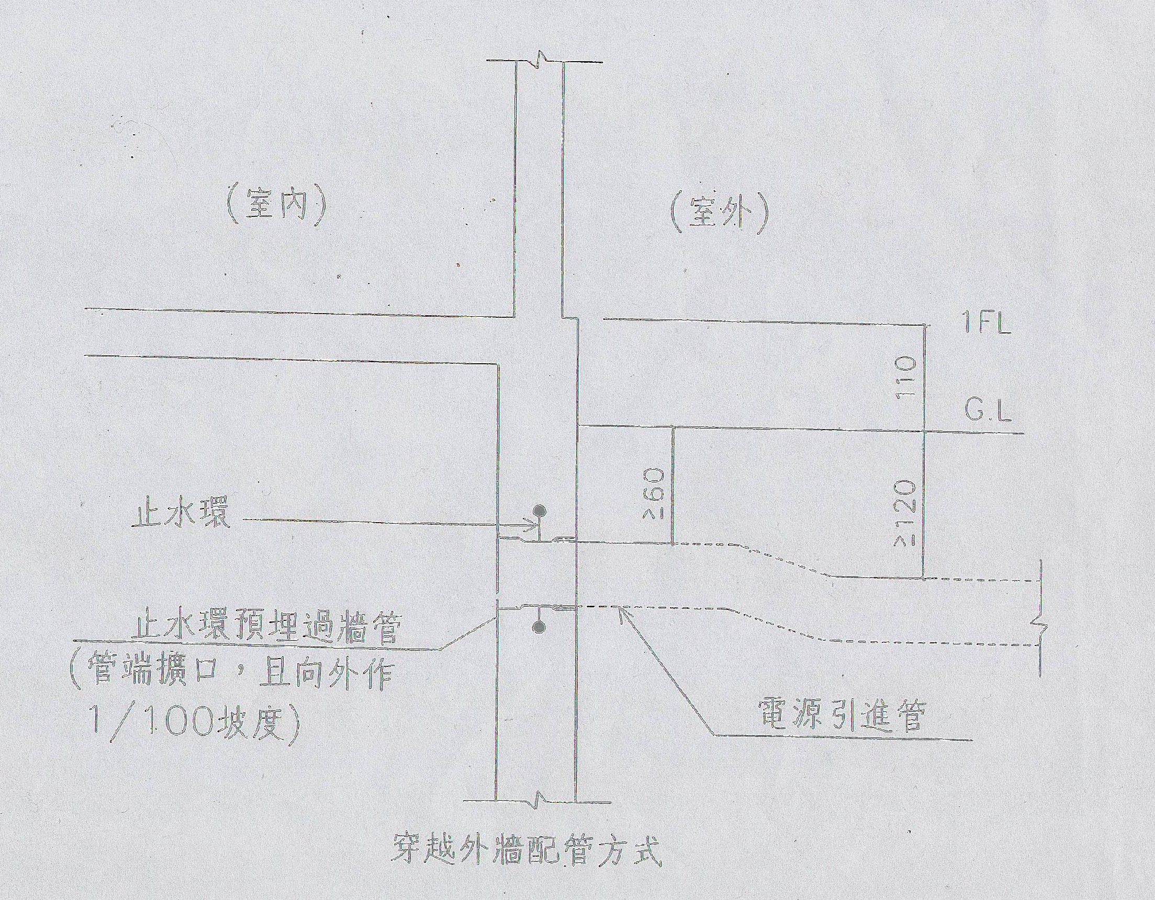

B. 正確配設實例：於穿越外牆處，在尚未澆置混凝土前，先行配設過牆管，其管圍並加設止水環。

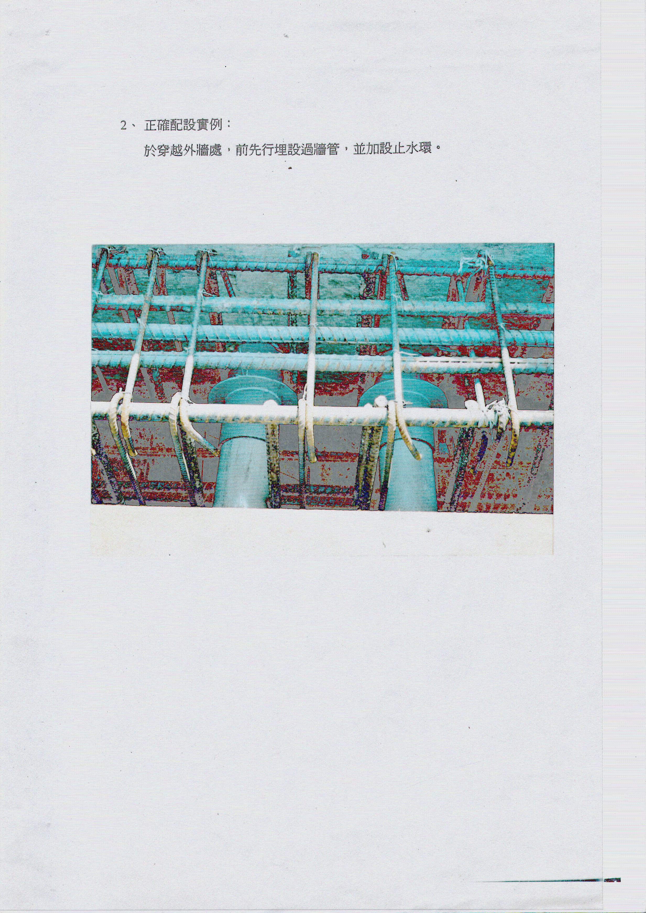

C. 不良配設實例：穿越外牆之管路未加設止水環，易造成外牆滲漏水。
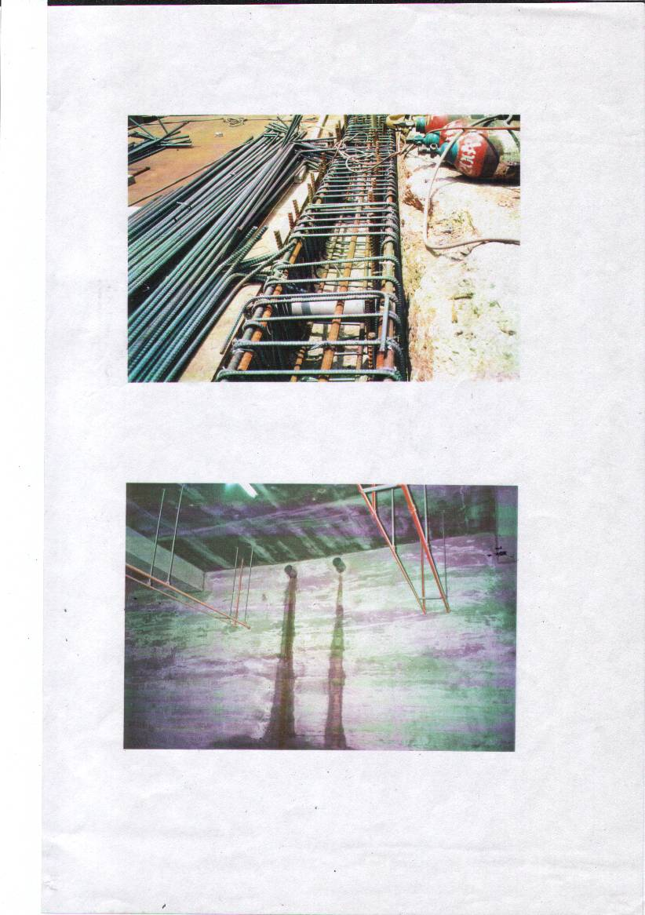

D. 不良配設實例：地下室外牆沿管緣滲漏水現象。

E. 正確配設實例：管口封帽且無滲漏水現象。
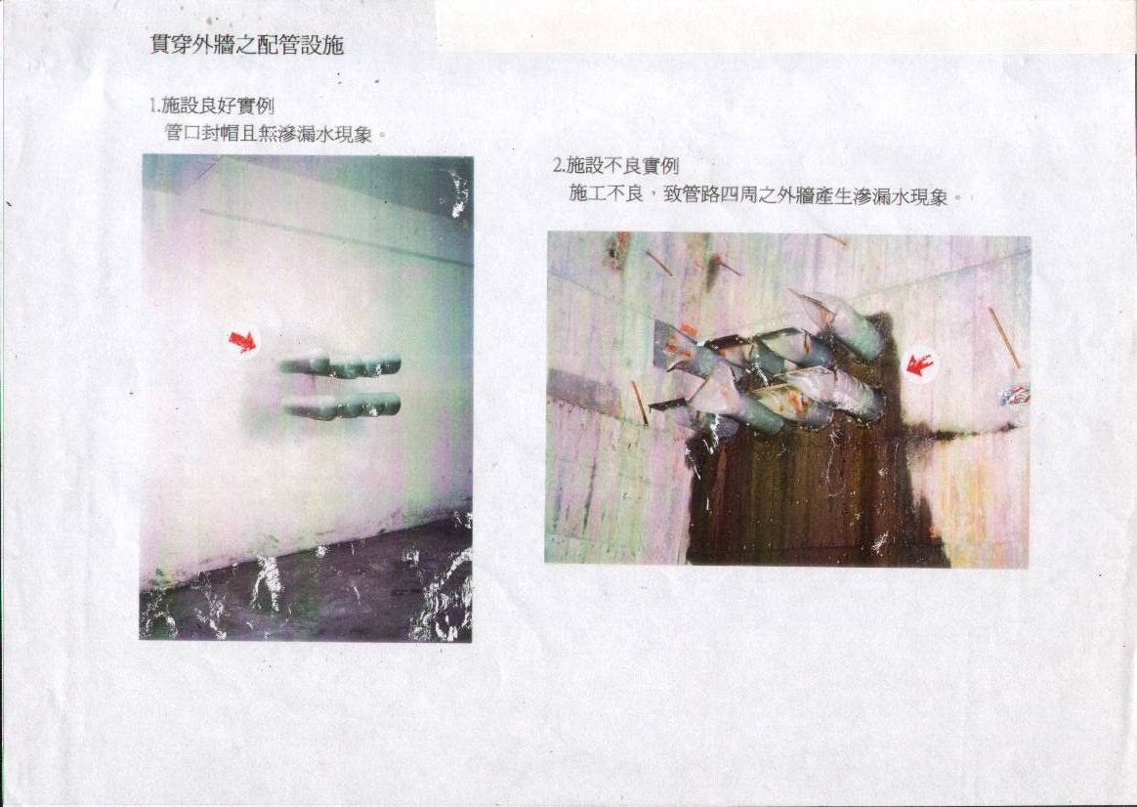

F. 不良配設實例：管路四周之外牆產生滲漏水現象。

6.2管路穿樑
1. 目的
為避免管路穿樑之位置不當而影響結構體強度，所以施工前檢討正確的穿樑位置是必要的。

2. 作業內容
(1)施工前先行全盤規劃管路配設路徑及高程，倘須要穿樑時，應先就預定穿樑位置與尺寸檢討結構強度，管路穿樑處應做適當之補強措施。
(2)管路穿樑位置不正確，將嚴重破壞大樑結構強度，影響結構安全。
(3)正確之穿樑位置及樑穿孔補強。

3. 檢查項目
(1)預定穿樑位置與高程是否適當。
(2)穿樑位置周邊是否加設補強鋼筋。
(3)相鄰穿樑管路之間隔是否適當。

A. 不良配設實例：管路穿樑不正確，嚴重破壞大樑結構，影響安全至鉅。
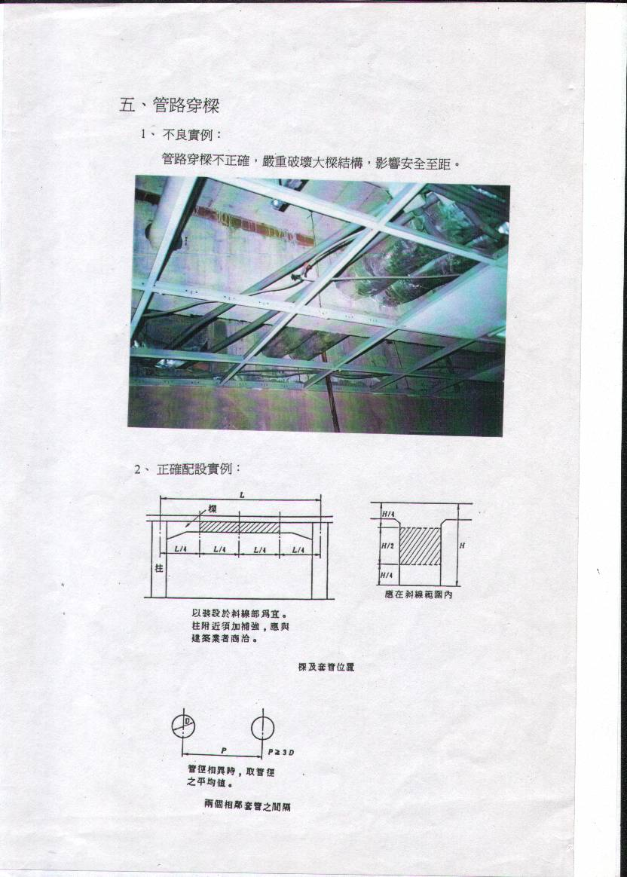

B. 正確配設實例：穿樑套管正確位置如下圖。
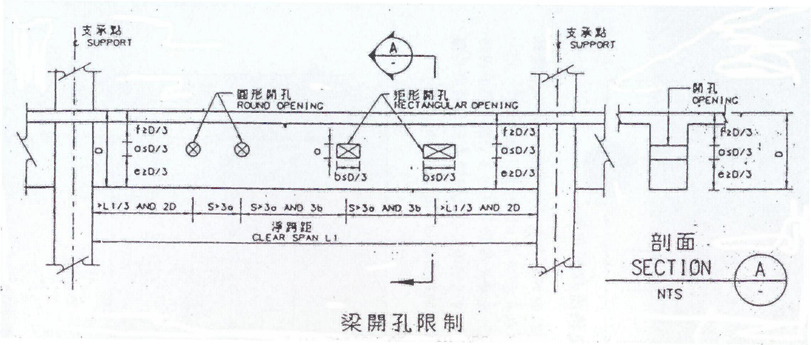

C. 不良配設實例：穿樑管路之位置及管間淨距不足當。
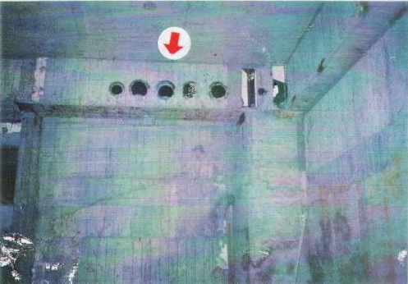

6.3配電場所之設置
1. 目的
基於用電需要，於建築基地或建築物內設置適當之配電場所及通道，提供台電公司裝設供電設備，確保供電無虞與安全。配電場所設置面積如下：（台灣電力公司營業規則第5章）
 | 1,000平方公尺以上未滿2,000平方公尺 | 2,000平方公尺以上未滿6,000平方公尺 | 6,000平方公尺以上未滿10,000平方公尺 | 10,000平方公尺以上每增加2,000平方公尺
低壓新設 | 3 x 4公尺乙處 | 4x5公尺乙處 | 40平方公尺乙處 | 另增加5平方公尺
高壓新設 | 4x5公尺乙處，若超過兩戶時，每增加一戶應於長(或寬)增加1.2公尺。
其他 | 1.配電場所設置於地面一樓或法定空地不影響供電設備裝置及操作範圍內，其面積得酌予縮減。  2.依前條第一項第二款(二)、(三)、 (四)目設置之配電場所，得視實際需要洽定其面積。  3.用戶因高壓改低壓，低壓改高壓，高壓分戶或增設及低壓增設後滿100瓩以上者，需新設或擴大配電場所時，得視實際需要洽定其面積。  4.十六樓以上之建築物，依其用電性質個案辦理。  5.高低壓併供之同一建築物，依其高低壓供電之供電面積，分別依本表計算其配電場所面積。

2. 檢查項目
(1)依台電規劃股正審合格之台電配電室面積確實丈量，面積以淨尺寸為準，最窄處不得小於3M，並配合埋設接地設施。
(2)配電室樓板之活載重強度 應依台電規定特別配合。
A. 配電室面積20m² 以下，活載重強度400 kg/m²
B. 配電室面積20m² ~40m²，活載重強度600 kg/m²
C. 配電室面積40m² 以上，活載重強度900 kg/m²
(3)配電室淨高至少2.5M以上。
(4)配電室內不得有自備管線穿過，配電室上方如有廁所及其相關管路時，應事先協調建築工程採雙層樓板施作。
(5)配電室通路應保持1.2M以上淨寬。
(6)預埋引進管路之管徑、管數、配置及埋設深度。
(7)預埋引進管穿過地下室外牆處要加設止水環。

3. 依據台灣電力公司新增設用戶配電場所設置規範（台灣電力公司90.10.09電業字第9008-1293號函）。

6.4樓版及柱牆配管施工
1. 目的
為避免有關照明、火警探測器及開關、插座等埋設於樓版與柱牆內之管路及出線匣等之管路因施工不當，致樓版及柱牆產生龜裂或蜂窩現象。

2. 作業內容
(1)樓版配管應施設於雙層鋼筋中間，並採用高腳型出線匣，管路與出線匣接續處成S型。
(2)樓版配管應避免過度集中及交錯重疊，致影響混凝土澆築後之強度及保護層不足。
(3)柱牆之管路應配設於箍筋內，以防混凝土澆築後保護層不足，致柱牆面造成龜裂。
(4)兩出線匣間之配管應避免轉彎，如因現況無法避免，應不得超過4個小於90度轉彎，俾利配線及日後更換導線作業。
(5)管路與出線匣施設完成後應以16號軟鐵線將管路固定於配筋上，以防脫落。

3. 檢查項目
(1)管材廠牌、規格是否符合設計圖說規定。
(2)出線匣材質、厚度是否符合設計圖說規定。
(3)出線匣放樣位置是否適當並方正整齊。
(4)樓版管路是否配於雙層鋼筋中間。
(5)柱牆管路是否配於箍筋內。
(6)樓版配管不得過度集中且並排，避免混凝土澆築無法密實。

4. 相關法規（或標準）
(1)中國國家標準CNS-1302。
(2)中國國家標準CNS-2606。
(3)中國國家標準CNS-6087。
(4)中國國家標準CNS-6091。
A. 正確配設實例：樓版配管及出線匣配設良好情形。
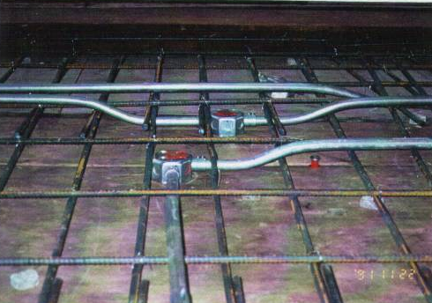

B. 正確配設實例：管路配於雙層筋中間且兩管分開。
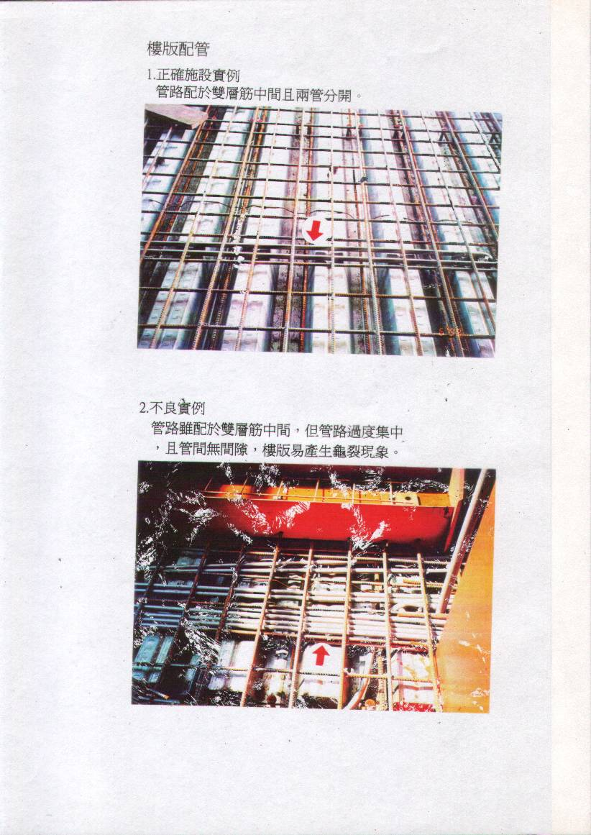

C. 不良配設實例：管路雖配於雙層筋中間，但管路過度集中且管間無間隙，樓版易產生龜裂現象。

D. 正確配設實例：敷設完成之暗管出口用膠帶將管口封閉，避免灌漿時泥漿掉入管內造成阻塞。
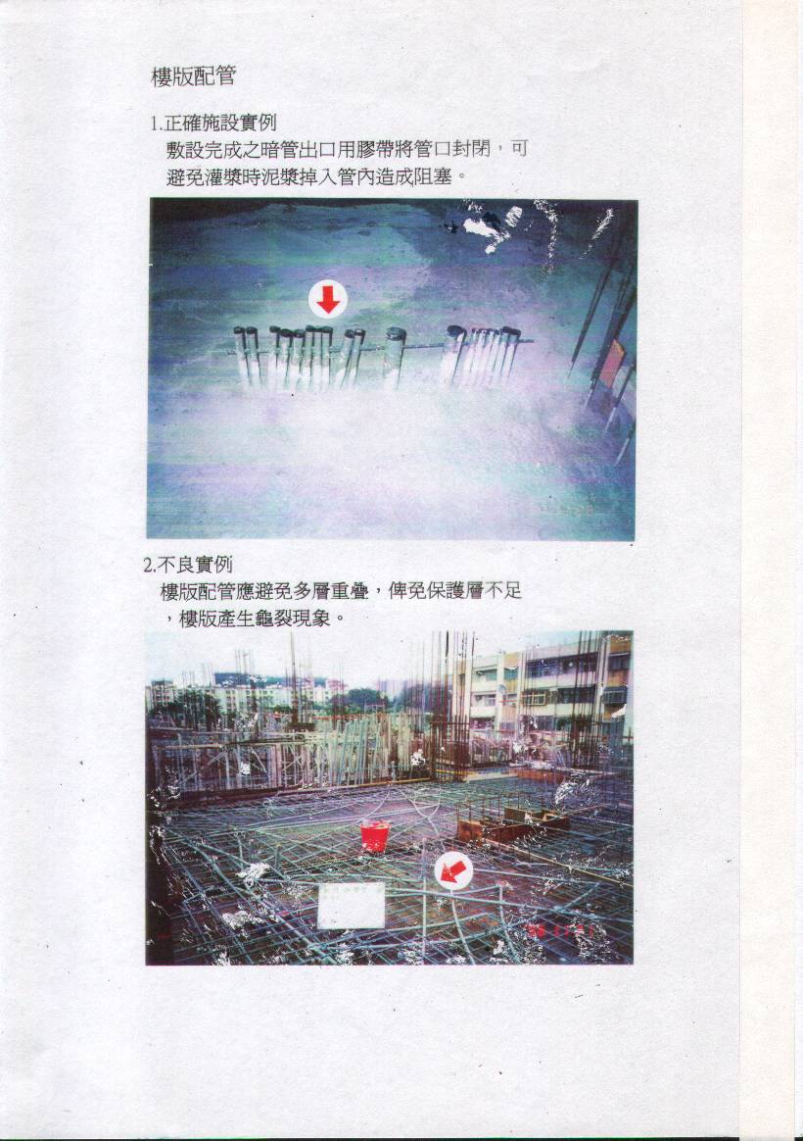

E. 不良配設實例：樓版配管應避免多層重疊，避免保護層不足，樓版易產生龜裂現象。

F. 正確配設實例：電管配設於柱箍筋內。
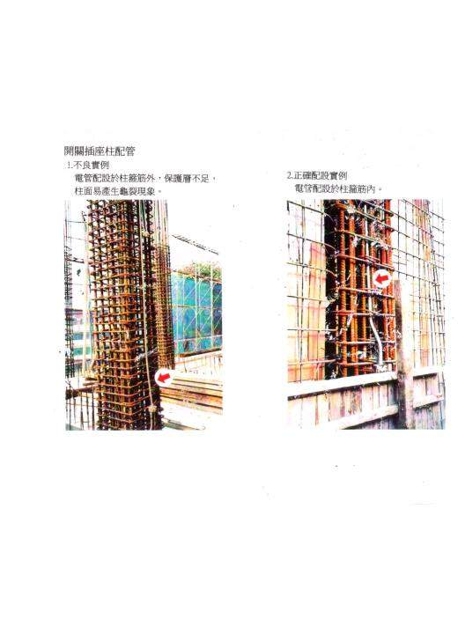

G. 不良配設實例：電管配設於柱箍筋外，保護層不足，柱面易產生龜裂現象。

6.5出線匣或配電箱與管路之接續
1. 目的
說明出線匣或配電箱與管路接續之正確施工方式，俾免導線之絕緣皮損傷致造成電氣事故。

2. 作業內容
(1)出線匣或配電箱施設應力求方正，箱體及面板不宜凸出牆面以免妨礙通行及影響觀瞻。
(2)配管與出線匣或配電箱接續之管口應施設喇叭口，金屬管管口則應附裝適當之護圈，以維持管口平滑。
(3)配管至出線匣或配電箱的長度不宜過長或過短，如管口又未以適當之護圈保護，則導線之絕緣被覆易遭破壞，送電後會造成漏電或短路的危險。
(4)出線匣或配電箱不宜有多餘之開口，多餘之開口應以封閉。

3. 檢查項目
(1)出線匣及配電箱之材質、規格、厚度是否符合設計圖說規定。
(2)出線匣或配電箱體安裝是否平整。
(3)出線匣或配電箱是否有多餘之開口。
(4)管配至出線匣或配電箱出口長度是否適當。
(5)出線匣或配電箱接管管口是否有施做喇叭口或加套護圈。
(6)喇叭口或護圈口徑應與配管管徑相同，不得縮小。

4. 相關法規
(1)屋內線路裝置規則第66、68條。
(2)屋內線路裝置規則第227條。
(3)屋內線路裝置規則第229條。
(4)屋內線路裝置規則第245條。

A. 不良配設實例：配管在鋼筋外側，混凝土保護層內，易造成壁面龜裂現象。
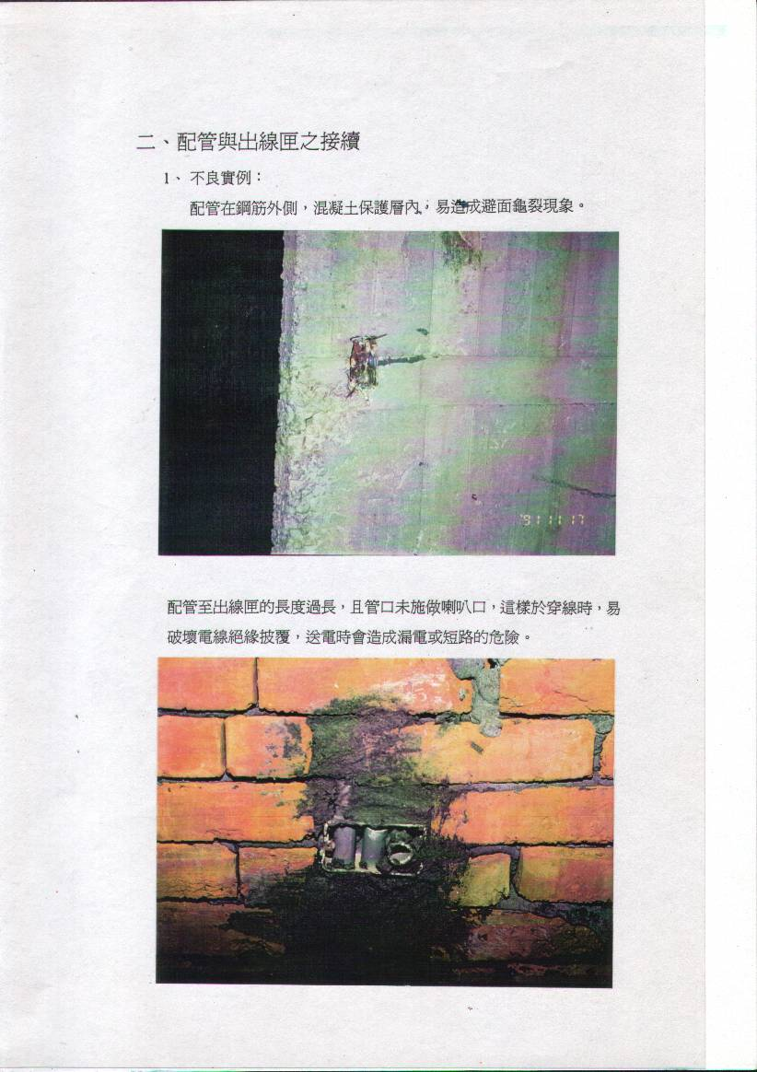

B. 不良配設實例：配管至出線匣的長度過長，且管口未施作喇叭口，這樣於穿線時，亦破壞電線絕緣披覆，造成漏電或短路的危險。

C. 不良配設實例：配電箱與管路銜接處不平齊，且管口未施作喇叭口。
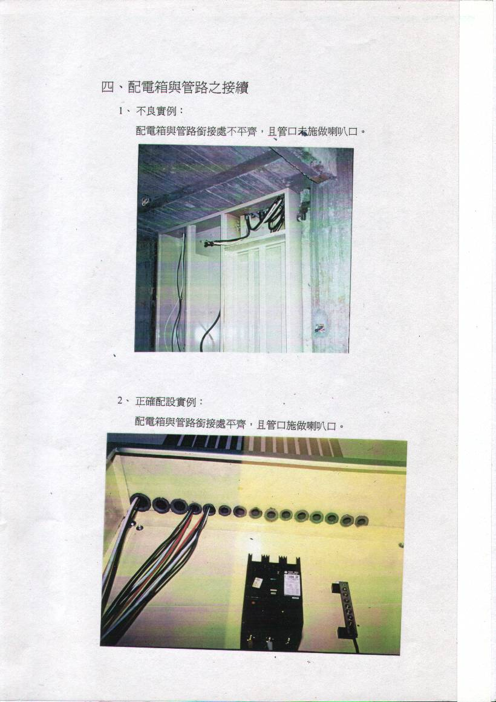

D. 正確配設實例：配電箱與管路銜接處平齊，且管口施作喇叭口。

6.6管路配線結線
1. 目的
為使電導線配設完成後之使用安全無虞。

2. 作業內容
(1)牆面電氣開關箱與開關、插座之出線匣及中間連絡管線應於粉刷前施配完成，以避免粉刷後因導線管不通再行打鑿，影響牆面整體美觀。
(2)樓版出線口至天花板器具間之導線，不得露明，應穿於導管（如金屬或PVC浪管）內，樓版出線口亦應裝設蓋板，以避免導線在天花板內被蟲鼠咬破，造成短路現象。
(3)開關箱及配電盤內所有電力線、控制線均應排列整齊，力求美觀，盤內匯流銅排並應加裝絕緣被覆。
(4)導線施配工作應於導線管工程及混凝土澆築完成後始可開始進行。
(5)導線應儘量避免連接，如須連接不得於導線管內為之。
(6)電導線施配完成後，依規定辦理低壓電路之絕緣電阻測試，新設時絕緣電阻，建議以DC 500V絕緣電阻計測試在1MΩ以上。

3. 檢查項目
(1)樓版出線口至天花板器具間之導線是否穿於導管內，並固定完妥。
(2)導線之連接是否妥適。
(3)導線是否完成回路絕緣電阻測試。

4. 相關法規
(1)屋內線路裝置規則第15條。
(2)屋內線路裝置規則第19條。
(3)屋內線路裝置規則第219、242條。
(4)屋內線路裝置規則第247條。
(5)中國國家標準CNS-679。
(6)中國國家標準CNS-2655。
(7)中國國家標準CNS-11174。
(8)中國國家標準CNS-11175。
(9)中國國家標準CNS-11359。

A. 不良配設實例：樓版出線口之電線，直接連接天花板之燈具，電線沒有管路保護。
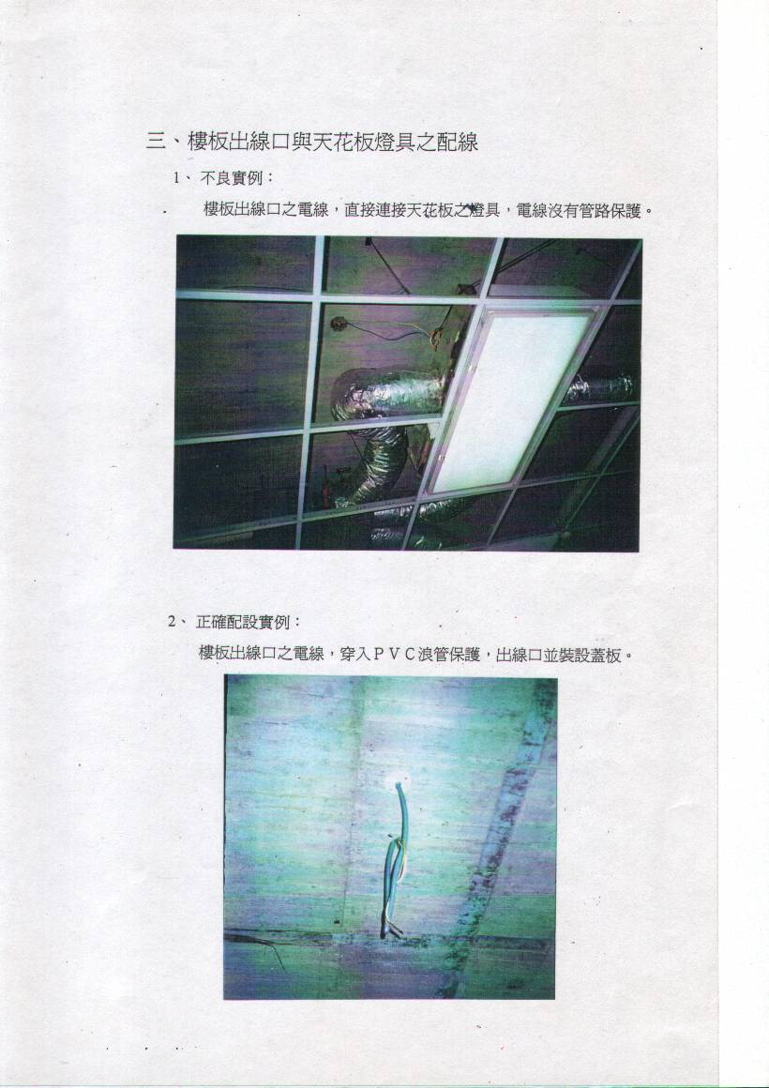

B. 正確配設實例：樓板出線口之電線，穿入PVC浪管保護，出線口並裝設蓋板。

C. 正確配設實例：樓版出線口之電線穿入浪管保護，出線口並裝設蓋板。
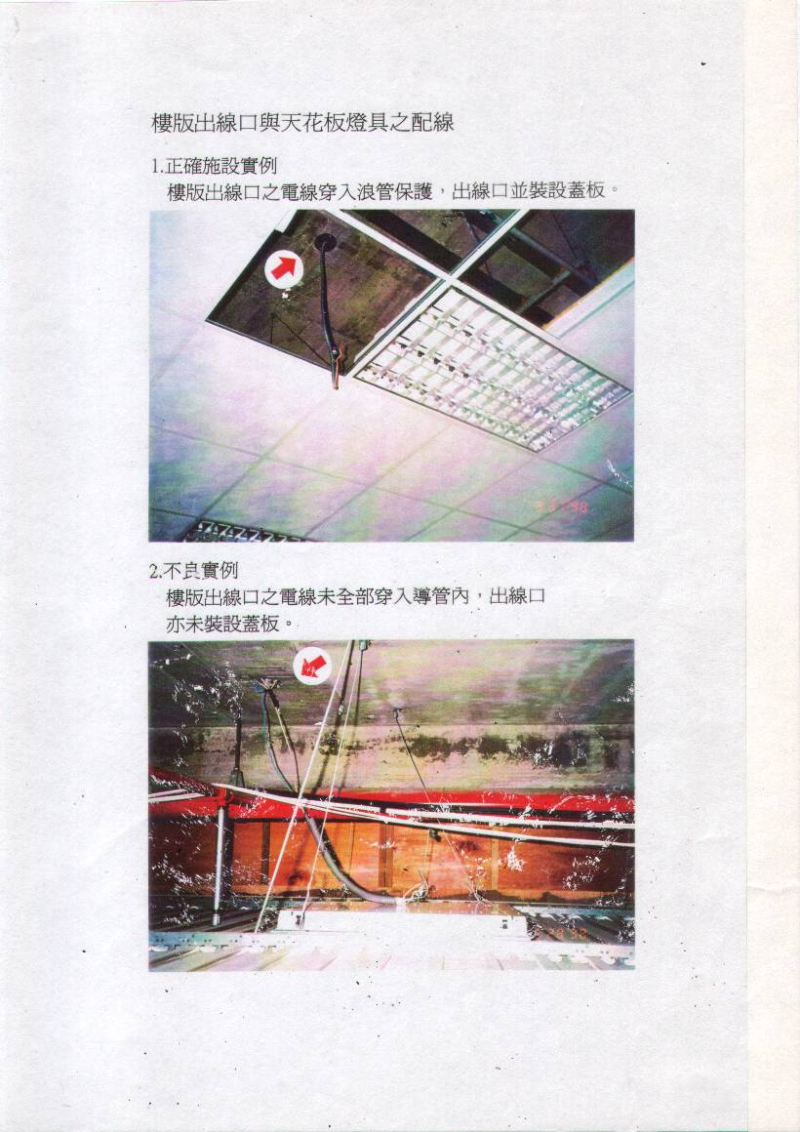

D. 不良配設實例：樓版出線口之電線未全部穿入導管內，出線口亦未裝設蓋板。

6.7發電機及自動切換開關設備
發電機及自動切換開關（ATS），為當正常供電系統停電時，能即時提供緊急電源之主要設備，故良好的機組與正確的施設至為重要。
1.建築物內之下列設備應接至緊急電源：
(1)火警自動警報設備
(2)緊急廣播設備
(3)地下室污、排水抽水泵
(4)電動消防泵、撒水泵、採水泵或泡沫泵等
(5)排除因火災而產生濃煙之排煙設備
(6)避難與消防用專用緊急昇降機
(7)緊急照明燈、出口標示燈
(8)緊急用電源插座

2. 作業內容
(1)依審定之規格採購並於工廠依契約規範進行性能測試符合後方得運至工地安裝。
(2)配合建築工程進度施設電導管、排煙口、散熱與進氣口（百葉）及基礎座等必要設施。
(3)發電機及自動切換開關設備進場時，應先檢查規格符合及配備齊全後再進行安裝，俟安裝完妥辦理試車工作。

3. 檢測項目
(1)檢視進口證明及測試報告是否與本機組一致。
(2)基礎座及避震設施是否適當，連接之相關管路及風管是否考量避震。
(3)排煙口、散熱與進氣口（百葉）是否施設妥善，排氣風量是否足夠。
(4)機組試車時，除測式機組本身之性能外亦應測試手動及停電自動起動之功能，並核對其性能是否與工廠所做測試報告及契約規範相符。
(5)發電機之測試，應會同電機技師辦理。

4. 相關法規（或標準）
(1)中國國家標準CNS-2901。
(2)固定污染源空氣污染物排放標準。
(3)噪音管制標準。
(4)屋內線路裝置規則第191條。
(5)建築技術規則建築設備篇第一章電氣設備。

A. 發電機安裝示意圖：
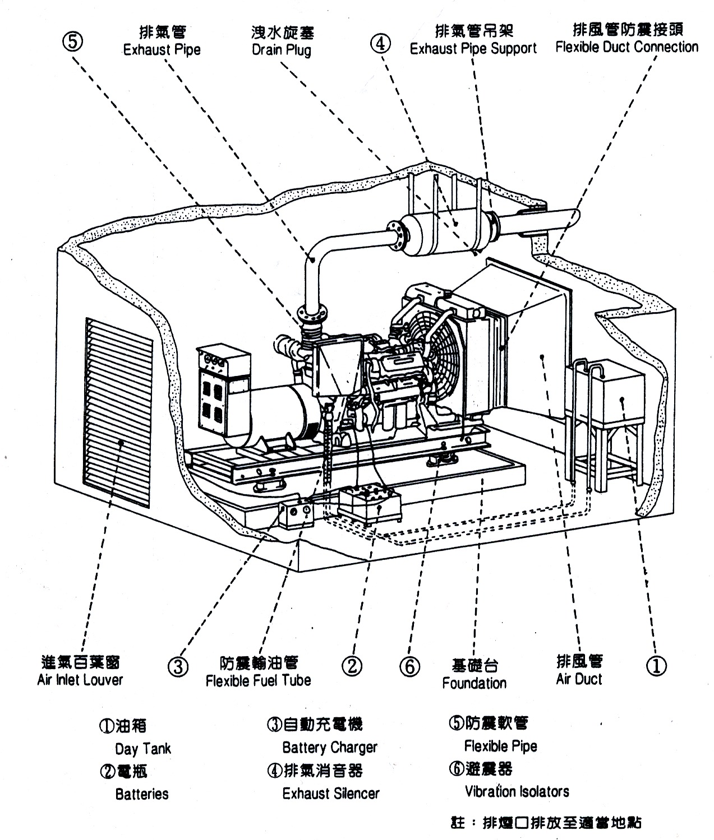

B. 不良配設實例：發電機散熱器未接風管將熱氣導至室外。
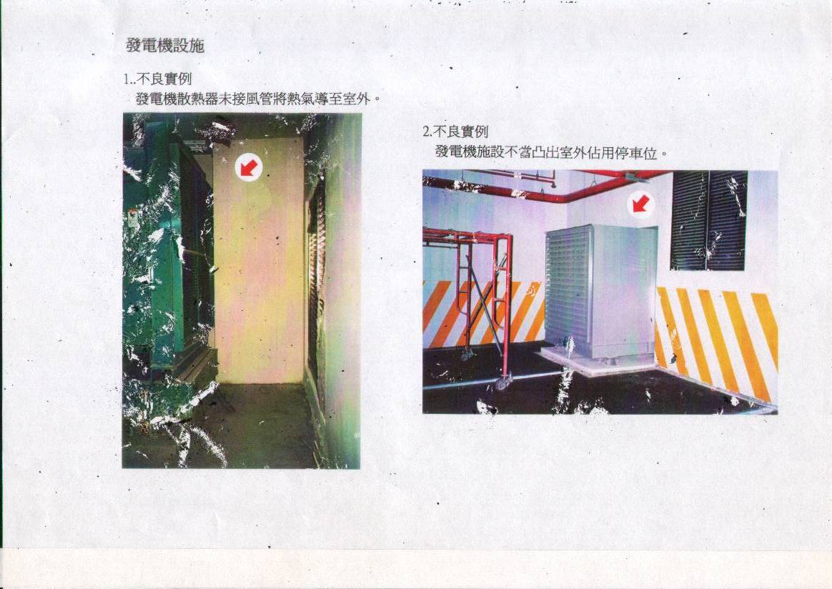

C. 不良配設實例：發電機施設不當，凸出室外佔用停車位。

D. 發電機排黑煙不符排放標準實例。
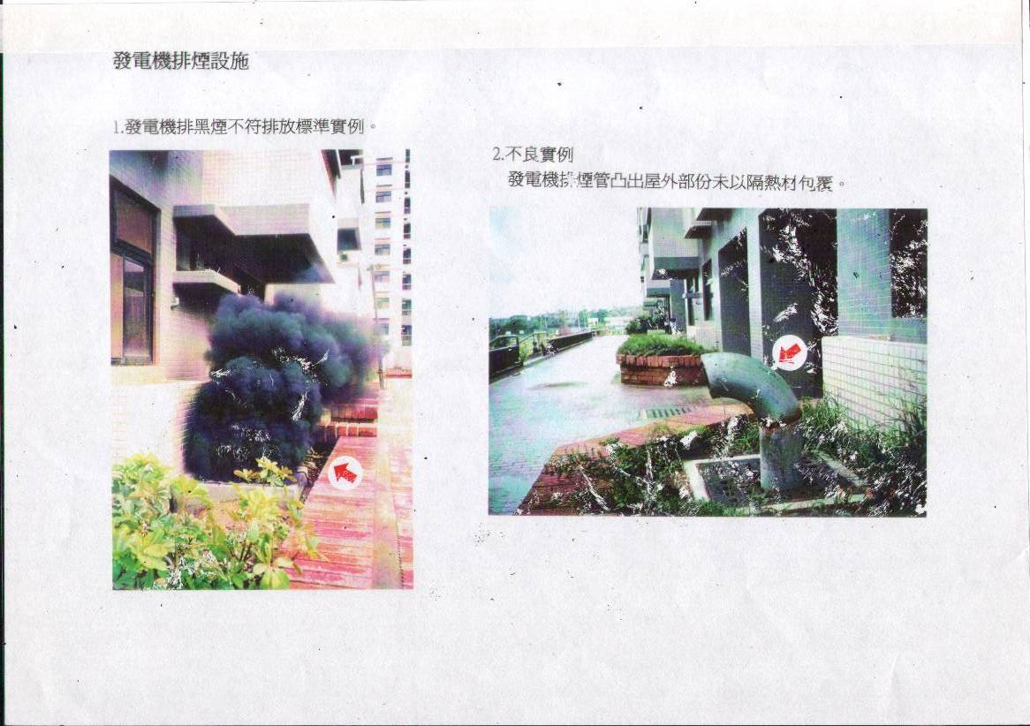

E. 不良配設實例：發電機排煙管凸出屋外部份未以隔熱材包覆。

6.8水電箱體周邊混凝土澆築
1. 目的
配電箱周邊管路密集，混凝土澆築時，應避免產生蜂窩現象。

2. 作業內容
水電箱體周邊因管路密集，應儘量分散配設，混凝土澆築時需以振動棒或木槌敲打模板，以使混凝土能充份流通，俾免造成蜂窩現象。

3. 檢查項目
(1)箱體周邊配管儘量分散，以使混凝土粒料能充份流動。
(2)澆築混凝土時，請專人以振動棒或木槌敲打模板使混凝土粒料充份流動，以免造成蜂窩現象。

A. 不良配設實例：水電箱體周邊混凝土澆築蜂窩現象。
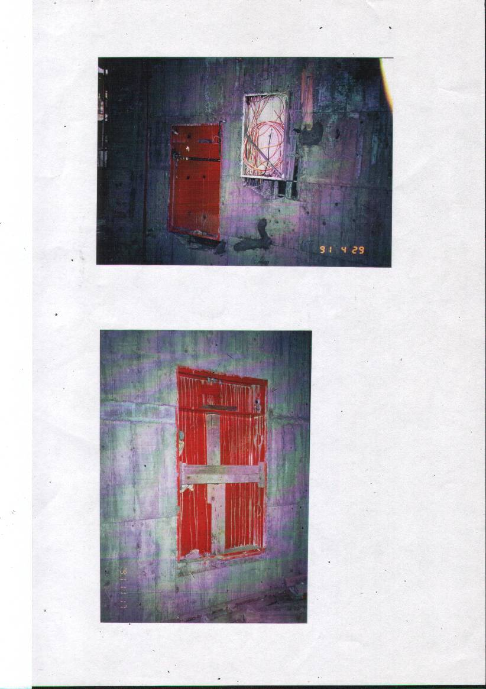

B. 正確配設實例：水電箱體周邊混凝土澆築良好情形。

6.9機房相關配合設施
1.目的
為使機器設備能順利搬運至機房內安裝，及正常運轉，其相關配合設施，需妥當配設。

2. 作業內容
(1)機房門及機器搬運通道大小應考慮機器尺寸及高度。
(2)機器設置位置之基礎台應在15~20公分。
(3)機器防震措施及噪音管制。
(4)機房通風百葉及抽排風機之設置。

3. 檢查項目
(1)機房門及機搬運通道之空間尺寸量測。
(2)基礎台高度，及排水口之預留。
(3)避震器是否依機器規格適當安置。
(4)機房是否有消音之處理。
(5)通風百葉大小尺寸是否足夠。
(6)抽排風機電源是否留設。

6.10電信室之設置
基於通訊需要，於建築基地或建築物內設置適當之電信室及通道，提供固網業者裝設通訊設備，加速光纖到府建置完成，提高用户通訊品質。
1. 電信室不得設於衛浴室之下方或與（污）水槽等共用一道牆。
2. 高壓電力、水管、汚水管、瓦斯及排煙等管線不得穿越電信室。
3. 電信室應設於維修人員進出方便及通風、排水良好、不淹水、乾燥之處。
4. 電信室應為密閉式並具防火、防水、排水等設施，其消防、警報等設施由建築物起造人依消防法規辦理。
5. 面積4坪以上者，隔間採砌磚牆，並預留維修人員出入門（約寬0.9m，高1.8m），其材質應為鐵或鋁製單扇防火門。
6. 電信室室外應有1m以上寬度之通道，可自由進出通往樓梯。
7. 電信室應預留空間供放置空調設備。
8. 有緊急發電機者，得於電信室設置緊急電源迴路，提供交流電源。

- 材料及施工檢驗程序
機電材料設備檢(試)驗與試運轉測試程序及標準訂定原則。

7.1檢驗抽驗訂定類別及目的
1. 檢驗停留點 (Hold Point Inspection)：對材料、設備、系統及結構物等具有影響安全性、隱蔽性、危險性者及重複發生三次以上屬經常性發生缺失者，應加強訂定為檢驗停留點。
2. 見證檢驗點（Witness Point Inspection）：對材料、設備、系統及結構物等具有影響可靠性者，亦可訂在停留檢驗點一併執行。
3. 文件審查（Documents/Records Review）：對材料、設備、系統及結構物等與安全性、隱蔽性、危險性及可靠性等皆無關者。
4. 其他未經上述檢驗點之檢驗，如施工完成後即無法進行本項檢驗點之檢驗者。
5. 檢驗紀錄與竣工圖應與現場實況相符，係為工程竣工移交給主辦機關驗收重要依據。

7.2檢（試）驗與試運轉測試程序書格式內容與編寫方法
程序書的編寫內容應包括：封面（表頭）、程序書主體等，說明如下：
1. 封面：應包括文件類別、程序書名稱、程序書編號、版次、發行及修訂日期、編寫者、審查部門、審定者、會審（核）單位、批准者及管制版編號等。
2. 主體：應包括訂定目的、適用範圍、依據文件、通則說明及定義、權責區分、作業程序或步驟、紀錄保存、作業流程圖、附件及適用表格、參考文件等。
3. 簡易工程簡化相關檢（試）驗與試運轉測試程序書，其程序書應包括之內容如下:
(1)封面：文件類別、程序書名稱、程序書編號等。
(2)主體：訂定目的、適用範圍、作業程序或步驟、作業流程圖及適用表格等。

7.3檢（試）驗與試運轉測試計畫書
檢（試）驗與試運轉測試計畫書，係為落實執行檢（試）驗與試運轉測試程序與標準之簽署文件，執行檢（試）驗與試運轉測試工作時，另在計畫書（程序書前）封面上應有下列執行簽署單位及簽署者之欄位：
1. 檢(試)驗與試運轉測試執行單位或承攬廠商測試者。
2. 檢(試)驗與試運轉測試主辦機關或監造單位之監造查驗者。
3. 主辦機關營運單位或專案管理廠商審查核可者。

- 施工品質管理標準

8.1施工品質管理標準之制定
為落實工程品質管制，需針對工程之特性及契約相關規範，將各階段施工作業過程之工程項目、管理項目、管理標準、檢查時機、檢查方法、檢查頻率、不合標準值之處置方法及管理紀錄等內容制訂施工品質管理標準表，以為施工管控之依據。依照施工之歷程，從施工前、施工中到施工後，就契約、圖說、規範要求之查驗點列出管理項目，並將管理標準予以定性定量，以使工程人員均能瞭解各管理項目之品質要求，且掌握工程管理重點。

8.2施工品質管理標準表
茲提供給排水衛生管路工程施工品質管理標準表範例共7頁供參考，內容請依工程契約、圖說、規範及需求予以增減或調整，尤其是管理標準須依個別工程契約、圖說、規範及需求之不同，以具體定性或定量之方式填入。

工程名稱：○○○工程 |  |  |  |  |  | 版次 | 1 | 頁次 | 1/7
給排水衛生管路工程施工品質管理標準
工程項目 |  | 管理項目 | 管理標準 | 管理要領 |  |  |  | 管理紀錄 | 備註
 |  | 管理項目 | 管理標準 | 檢查時機 | 檢查方法 | 檢查頻率 | 不合標準值  之處置方法 | 管理紀錄 | 備註
施工前 | 檢視設計圖 | 自來水管理機關之審查 | 依通過審查或更改之標準 | 施工前 | 逐頁審視 | 一次 | 改正 | 通知變更函
施工前 | 檢視設計圖 | 衛生下水道管理機關之審查 | 依通過審查或更改之標準 | 施工前 | 逐頁審視 | 一次 | 改正 | 通知變更函
施工前 | 檢視設計圖 | 浴廁及管道間空間 | 應配合建築設計圖及依施工標準圖 | 施工前 | 核對建築結構圖 | 一次 | 與設計單位研討、改正 | 施工圖
施工前 | 檢視設計圖 | 樓板(天花板)淨高 | 應配合建築設計圖及依施工標準圖 | 施工前 | 核對建築結構圖 | 一次 | 與設計單位研討、改正 | 施工圖
施工前 | 檢視設計圖 | 給、排水明管吊管位置檢討 | 不得吊置於配電室、發電機房或電信機房上方。  影響美觀處須辦變更或遮飾。 | 施工前 | 核對建築結構圖 | 一次 | 與設計單位研討、改正 | 施工圖

工程名稱：○○○工程 |  |  |  |  |  | 版次 | 1 | 頁次 | 2/7
給排水衛生管路工程施工品質管理標準
工程項目 |  | 管理項目 | 管理標準 | 管理要領 |  |  |  | 管理紀錄 | 備註
 |  | 管理項目 | 管理標準 | 檢查時機 | 檢查方法 | 檢查頻率 | 不合標準值  之處置方法 | 管理紀錄 | 備註
施工前 | 配管樣品屋 | 配管樣品屋施工大樣圖 | 符合設計規範並配合建築設計圖之空間尺寸 | 施工前 | 核對契約及施工圖樣 | 一次 | 退回更正、修改或重畫 | 審核紀錄
 |  |  |  | 施工前 | 核對契約及施工圖樣 | 一次 | 改正或重做 | 照片
施工中 | 管路材料 | 廠牌、材質、規格 | 依契約規範 | 材料進場時及施工中 | 校對契約及施工圖說 | 一次 | 退料或拆除重作 | 進料查驗紀錄
施工中 | 管路施工 | 管路高程 | 依施工標準圖及配合建築設計圖 | 配管時 | 核對施工圖說 | 每配管位置檢查一次 | 改正 | 照片
施工中 | 管路施工 | 排水管路坡度 | 直徑75㎜（含）以下，坡度不得小於1/50，直徑75㎜以上，坡度不得小於1/100 | 配管時 | 核對施工圖說並使用水平儀檢查 | 每配管位置檢查一次 | 改正 | 照片 | 排水坡度若無法達成時，依現況調整
施工中 | 管路施工 | 位置、尺寸 | 配合建築結構固定，並須有適當之保護層 | 配管時 | 核對施工圖說 | 每配管位置檢查一次 | 改正 | 照片
施工中 | 管路施工 | 給水管試水試壓 | 測試壓力不得小於10kg/cm² ，且要持續60min以上，不能洩漏 | 配管完成後 | 試壓機  壓力表 | 每層樓一次 | 檢測不合格處，改善後再重試 | 試水紀錄

工程名稱：○○○工程 |  |  |  |  |  | 版次 | 1 | 頁次 | 3/7
給排水衛生管路工程施工品質管理標準
工程項目 |  | 管理項目 | 管理標準 | 管理要領 |  |  |  | 管理紀錄 | 備註
 |  | 管理項目 | 管理標準 | 檢查時機 | 檢查方法 | 檢查頻率 | 不合標準值  之處置方法 | 管理紀錄 | 備註
施工中 | 管路施工 | 排水管試水試壓 | 分段分層試驗須將開口密封，使管路任一點承受3.3m以上之水壓 | 配管完成後 | 目視  尺量 | 每層樓一次 | 檢測不合格處，改善後再重試 | 試水紀錄
施工中 | 管路施工 | 暗管施作（除特別規定外） | 須於樑、柱、牆或天花板內並牢固之 | 配管時 | 目視 | 每配管位置檢查一次 | 改正 | 照片
施工中 | 管路施工 | 屋外埋設 | 除另有註明外應埋在地面30cm以下 | 配管時 | 尺量 | 每配管位置檢查一次 | 改正 | 照片
施工中 | 管路施工 | 熱水管 | 管材及施工方式均依圖說規定辦理 | 配管時 | 核對契約及施工圖說 | 每配管位置檢查一次 | 改正 | 照片
施工中 | 管路施工 | 冷水、污水、廢水管 | 管材及施工方式均依圖說規定辦理 | 配管時 | 目視 | 每配管位置檢查一次 | 改正 | 照片
施工中 | 管路施工 | 通氣管 | 施工標準圖 | 配管時 | 目視 | 每配管位置檢查一次 | 改正 | 照片
施工中 | 管路施工 | 屋外制水及止水活塞 | 須設置鑄鐵箱 | 制水及止水活塞完成後 | 目視 | 施作完成後檢查一次 | 改正 | 照片
施工中 | 管路施工 | 排水管轉彎 | 2只45°彎頭 | 接合前 | 目視 | 接合前檢查一次 | 重做 | 照片
施工中 | 管路施工 | 截口 | 乾淨、平整 | 接合前 | 目視 | 接合前檢查一次 | 改正 | 照片

工程名稱：○○○工程 |  |  |  |  |  | 版次 | 1 | 頁次 | 4/7
給排水衛生管路工程施工品質管理標準
工程項目 |  | 管理項目 | 管理標準 | 管理要領 |  |  |  | 管理紀錄 | 備 註
 |  | 管理項目 | 管理標準 | 檢查時機 | 檢查方法 | 檢查頻率 | 不合標準值  之處置方法 | 管理紀錄 | 備 註
施工中 | 污水處理設施 | 進水管 | 不得低於圖示水位且坡度不得小於1/100 | 配管時 | 水平儀 | 每配管位置檢查一次 | 改正 | 照片
施工中 | 污水處理設施 | 出水管 | 應照建築排水溝高程施工且坡度不小於1/100 | 配管時 | 水平儀 | 每配管位置檢查一次 | 改正 | 照片
施工中 | 吊管架施工(縱向管線含管道間) | 鑄鐵管 | 直管每支一處  配件連接二件時任何一件一處  配件連接三件時中央一件一處 | 配管固定時 | 目視 | 每配管位置檢查一次 | 改正 | 照片
施工中 | 吊管架施工(縱向管線含管道間) | 銅管 | 每1.2m以內一處 | 配管固定時 | 尺量 | 每配管位置檢查一次 | 改正 | 照片
施工中 | 吊管架施工(縱向管線含管道間) | 不鏽鋼管  鍍鋅鋼管 | 每層一處以上 | 配管固定時 | 目視 | 每配管位置檢查一次 | 改正 | 照片
施工中 | 吊管架施工(縱向管線含管道間) | 塑膠管 | 每1.2m以內一處 | 配管固定時 | 尺量 | 每配管位置檢查一次 | 改正 | 照片

工程名稱：○○○工程 |  |  |  |  |  | 版次 | 1 |  | 頁次 | 5/7
給排水衛生管路工程施工品質管理標準
工程項目 |  | 管理項目 | 管理標準 | 管理要領 |  |  |  |  | 管理紀錄 | 備註
 |  | 管理項目 | 管理標準 | 檢查時機 | 檢查方法 | 檢查頻率 |  | 不合標準值  之處置方法 | 管理紀錄 | 備註
施工中 | 吊管架施工（橫向管線） | 不鏽鋼管  鍍鋅鋼管  管徑3/4〞以下  管徑1〞～1-1/2〞  管徑2〞～3〞  管徑3-1/2〞～6〞  管徑8〞以上 | 每1.8m以內一處  每2.0m以內一處  每3.0m以內一處  每4.0m以內一處  每5.0m以內一處 | 配管固定時 | 尺量 | 每配管位置檢查一次 |  | 改正 | 照片
施工中 | 吊管架施工（橫向管線） | 塑膠管  管徑1/2〞  管徑  3/4〞～1-1/2〞  管徑2〞  管徑2-1/2〞～5〞  管徑6〞 | 每0.75m以內一處  每1.0m以內一處  每1.2m以內一處  每1.5m以內一處  每2.0m以內一處 | 配管固定時 | 尺量 | 每配管位置檢查一次 |  | 改正 | 照片
施工中 | 吊管架施工（橫向管線） | 鑄鐵管、銅管  直管、配件 | 每支一處  每一件一處 | 配管固定時 | 目視 | 每配管位置檢查一次 |  | 改正 | 照片
施工中 | 固定架（給水系統） | 2-1/2〞以上豎管 | 距分歧處及水平彎管處0.3m以內 | 配管固定時 | 目視 | 每配管位置檢查一次 |  | 改正 | 照片
施工中 | 固定架（給水系統） | 2- 1/2〞以上橫管 | 距彎管處及水平分歧處0.3m以內 | 配管固定時 | 目視 | 每配管位置檢查一次 |  | 改正 | 照片

工程名稱：○○○工程 |  |  |  |  |  | 版次 | 1 |  | 頁次 | 6/7
給排水衛生管路工程施工品質管理標準
工程項目 |  | 管理項目 | 管理標準 | 管理要領 |  |  |  |  | 管理紀錄 | 備註
 |  | 管理項目 | 管理標準 | 檢查時機 | 檢查方法 | 檢查頻率 |  | 不合標準值  之處置方法 | 管理紀錄 | 備註
施工中 | 固定架(排水、污水系  統、通氣) | 2-1/2吋以上豎管 | 分歧處及水平彎管處 | 配管固定時 | 目視 | 每配管位置檢查一次 |  | 改正 | 照片
施工中 | 固定架(排水、污水系  統、通氣) | 2-1/2吋以上橫管 | 彎管處及水分歧處 | 配管固定時 | 目視 | 每配管位置檢查一次 |  | 改正 | 照片
施工中 | 材料器具 | 小便斗(全套) | 符合設計規範 | 安裝前 | 核對廠牌型號 | 進場時檢查一次 |  | 退回、更正 | 照片  出廠證明
施工中 | 材料器具 | 馬桶(全套)
施工中 | 材料器具 | 洗臉台(全套)
施工中 | 材料器具 | 浴缸(全套)
施工中 | 材料器具 | 化粧鏡(全套)
施工中 | 材料器具 | 拖布盆

工程名稱：○○○工程 |  |  |  |  |  |  | 版次 | 1 |  | 頁次 | 7/7
給排水衛生管路工程施工品質管理標準
工程項目 |  | 管理項目 |  | 管理標準 | 管理要領 |  |  |  |  | 管理紀錄 | 備註
 |  |  |  | 管理標準 | 檢查時機 | 檢查方法 | 檢查頻率 |  | 不合標準值  之處置方法 | 管理紀錄 | 備註
施工後 | 管路材料 | 廠牌、規格 |  | 符合設計規範 | 配管後 | 核對廠牌規格 | 配管後檢查一次 |  | 退回、改正、重做 | 照片
施工後 | 配管施工 | 試  水  壓 | 給水試水 | 系統測試不得小於10kg/cm²，且持續60min以上 | 全部管路施作完成後 | 試壓機  壓力表 | 試壓時檢查一次 |  | 檢測不合格處，改善後再重試 | 試水紀錄
施工後 | 配管施工 | 試  水  壓 | 排水試水 | 分段分層試驗須將開口密封，使管路任一點承受3.3m以上之水壓 | 全部管路施作完成後 | 目視  尺量 | 試壓時檢查一次 |  | 檢測不合格處，改善後再重試 | 試水紀錄
施工後 | 配管施工 | 油漆 |  | 應整理清潔，油漆二度，顏色依CNS規定 | 全部管路施作完成後 | 目視 | 油漆一度  檢查一次 |  | 改正、重做 | 照片
施工後 | 配管施工 | 保溫(熱水管) |  | 依圖說規定辦理 | 全部管路施作完成後 | 核對施工圖說 | 施作完成後檢查一次 |  | 改正、重做 | 照片
施工後 | 材料器具 | 廠牌、規格、型號 |  | 符合設計規範 | 安裝後 | 核對廠牌型號 | 一次 |  | 退回、改正、重做 | 照片
施工後 | 材料器具 | 系統使用效能 |  | 符合設計規範並達到要求標準 | 安裝後 | 使用測試 | 一次 |  | 修正、重做 | 照片
施工後 | 申辦用水 | 向自來水公司辦理竣工手續 |  | 符合自來水審圖及使用執照 | 安裝後 | 使用測試 | 一次 |  | 修正、重做 | 申辦及報准資料

- 自主檢查表
承包商須依行政院公共工程委員會頒訂之「公共工程施工品質管理作業要點」規定編訂工程施工自主檢查表。工程施工自主檢查表為最基本之品質查證表單，係承包商於施工過程中用來檢查其施工品質是否符合業主的要求，為確保並落實工程施工之品質，必須依契約、規範、法規、規則、工業標準、施工說明書、施工圖說、作業程序書及品質管理標準、以往常見缺失等之內容檢討編訂，尤其是檢查標準之內容須予以定性或定量化，不可以空白；執行檢查時，現場施工人員簽名(檢查人員)應將實際檢查值填入，再依檢查標準判定檢查結果合格或不合格後，當場簽名以示負責。
自主檢查表之內容至少應包括：自主檢查表名稱、表單編號、工程名稱、承攬廠商、檢查位置、檢查日期、檢查時機、檢查項目、檢查標準、檢查值、檢查結果（合格或不合格之情形）及現場施工人員簽名(檢查人員)、工地主任簽名欄位等項。

9.1自主檢查表之格式與編寫方法
茲就自主檢查表之格式與編寫及使用方法簡述如下：
1. 工程名稱：依業主發包之名稱。
2. 檢查日期：填入檢查日期。
3. 檢查位置：依設備安裝之位置、房間或樓層。
4. 表單編號：自主檢查表表單之編號。
5. 檢查時機:訂定檢驗停留點、施工中檢查及施工完成後檢查。
6. 檢查項目：依安裝設備有關之契約要求項目、設計規範、廠家說明書、作業程序書、品質管理標準、以往常見缺失等按操作功能環節依序編排。如需使用量測儀器，檢查時，應再加填所使用量測儀器之編號於該檢查項目欄內。檢查項目要依施工要領之施工順序，掌握關鍵項目予以列出，非廣泛的依作業流程逐一檢查。
7. 檢查標準：依據契約、設計規範、施工規範、法規、規則、工業標準、廠家說明書、作業程序書、品質管理標準等要求之規定或數值，檢查標準應符定性或定量化之原則，不可以空白。
8. 檢查值：供檢查人員填入實際檢查數值，作為判定合格或不合格之依據。
9. 檢查結果：供檢查人員填寫合格或不合格之情形；如有不合格項目，應循「不合格品之管制」程序辦理，直到不合格問題獲得解決為止。
10. 現場施工人員簽名（檢查人員）、工地主任等欄位，供相關人員簽名用。

9.2自主檢查表之使用方法
1. 配合工程進度，依施工圖說及施工規範，對檢查項目逐項進行檢查並誠實記錄，若無該項目，應註明不適用。
2. 施工後隱蔽及接地之項目，需拍照存證。
3. 材料設備之檢驗，須依材料設備檢驗程序辦理。
4. 材料設備及施工之不合格，均應依『不合格品之管制』程序辦理，並視不合格品發生之頻率及嚴重情形，採取矯正與預防措施。
5. 自主檢查表係由現場施工人員簽名（檢查人員）執行，檢查完畢後，應當場簽名，不應事後以蓋章方式處理；現場施工人員簽名（檢查人員）、工地主任簽名時，並註明檢查日期與時間。
6. 檢查紀錄保存，以供稽核（查）或評估分析之用。
7. 品管人員應稽核自主檢查之填寫詳實度，除對自主檢查表須予以查閱外，另應透過「內部品質稽核」程序，定期或不定期作經常性之稽核，以確認自主檢查作業是否落實執行。
8. 下列自主檢查表範例所提供之檢查項目、檢查標準之數據僅供參考，實際仍應依契約規範等規定之項目、數值填列。

9.3自主檢查表格式及範例
○○○○○○自主檢查表
表格編號：
工程名稱
承攬廠商
檢查位置 |  |  | 檢查日期
檢查時機 | □檢驗停留點 □施工中檢查 □施工完成檢查
檢查結果 | ○檢查合格 ╳有缺失需改正 ／無此檢查項目
檢查項目 |  | 設計圖說、規範之檢查標準  (定量定性) |  |  | 實際檢查情形  (敘述檢查值) | 檢查結果
缺失複查結果：
□已完成改善（檢附改善前中後照片）
□未完成改善，填具「缺失改善追蹤表」進行追蹤改善
複查日期： 年 月 日
複查人員職稱： 簽名：
備註：
1.檢查標準及實際檢查情形應具體明確（例：磚砌完成後須不透光）或量化尺寸
（例：磚縫7mm~10mm）。
2.檢查結果合格者註明「○」，不合格者註明「╳」，如無需檢查之項目則打「／」。
3.嚴重缺失、缺失複查未完成改善，應填具「缺失改善追蹤表」進行追蹤改善。
4.本表由工地現場施工人員實地檢查後覈實記載簽認。
工地主任簽名： 現場施工人員簽名(檢查人員)：

控制電纜施工自主檢查表(參考範例)
表格編號:
工程名稱
承攬廠商
檢查位置 |  |  | 檢查日期
檢查時機 | □檢驗停留點 □施工中檢查 □施工完成檢查
檢查結果 | ○檢查合格 ╳有缺失需改正 ／無此檢查項目
檢 查 項 目 |  | 設計圖說、規範之檢查標準  （定量定性） |  |  | 實際檢查情形  （敘述檢查值） | 檢查  結果
1.材料進場 |  | 開箱後核對零組件、設備規格、數量需與裝箱成品出貨、卸貨檢查表相符
2.拆解包裝與數量清點 |  | 零組件規格數量符合成品出貨、卸貨檢查表及外觀不得損傷
3.接線前導通及絕緣電阻試驗 |  | - 確實導通不可斷線  - 絕緣電阻≧5MΩ
4.接線作業 |  | - 拆除適當長度電纜頭絕緣被覆時，應於被覆截斷處以絕緣膠帶包紮  - 電線應使用適當接線規格端子壓接  - 電線標示應與接線端子板及接線圖編號相符  - 接線端子使用O型端子與電線壓接，接線端子板螺絲應鎖緊
5.電纜線固定作業 |  | - 電纜、線不得接續或分歧  - 在電纜架者，不得凸出邊欄
6.電纜彎曲作業 |  | 電纜線之彎曲半徑應大於電纜線外徑6倍以上。
7.電纜線由電纜架引入其它管材或器具 |  | 引出點需加以固定
8.套上號碼圈 |  | 於電纜始端及末端處套上電纜號碼圈
9.電纜標示 |  | 標示內容需包含:電纜號碼、始端及末端設備名稱
10.電纜線綑紮 |  | 1500±10mm 綑紮一次
缺失複查結果：
□已完成改善（檢附改善前中後照片）
□未完成改善，填具「缺失改善追蹤表」進行追蹤改善
複查日期： 年 月 日
複查人員職稱： 簽名：
備註：
1.檢查標準及實際檢查情形應具體明確或量化尺寸。
2.檢查結果合格者註明「○」，不合格者註明「╳」，如無需檢查之項目則打「／」。
3.嚴重缺失、缺失複查未完成改善，應填具「缺失改善追蹤表」進行追蹤改善。
4.本表由工地現場施工人員實地檢查後覈實記載簽認。
工地主任簽名： 現場施工人員簽名(檢查人員)：
註：上述自主檢查表範例所提供之檢查項目、檢查標準之數據僅供參考，實際仍應依契約規範等規定之項目、數值填列。
給排水衛生管路施工自主檢查表（參考範例）
表格編號:
工程名稱
承攬廠商
檢查位置 |  |  | 檢查日期
檢查時機 | □檢驗停留點 □施工中檢查 □施工完成檢查
檢查結果 | ○檢查合格 ╳有缺失需改正 ／無此檢查項目
檢查項目 |  | 設計圖說、規範之檢查標準  (定量定性) |  | 實際檢查情形  (敘述檢查值) | 檢查結果
1.管路材料、材質、尺寸、規格 |  | 依契約規範
2.明管配管管路高程 |  | 依施工製造圖及配合建築設計圖
3.雨水、排水、污水管路配設坡度 |  | 1.直徑75mm(含)以下坡度不得小於1/50  2.直徑75mm以上，坡度不得小於1/100
4.位置及保護層 |  | 配合建築結構固定，並須有適當1/3建築物尺寸厚度之保護層
5.試水壓 |  | 1.給水管水壓試驗，局部測試不得小於10 kg/c㎡，且持續60分鐘以上  2.排水管水壓試驗，分段分層試驗須將開口密封，使管路任一點承受3.3公尺以上之水壓
6.暗管配管施作 |  | 須於樑、柱、牆或天花板的1/3尺寸內並牢固之
7.屋外暗管埋設 |  | 除另有註明外，應埋在地面50公分以下
8.熱水、冷水、污水、廢水管路 |  | 管材及施工方式均依圖說規定辦理
9.通氣管 |  | 施工製造圖
10.屋外制水及止水活塞設置 |  | 須設置鐵箱
11.給排水管轉彎 |  | 使用2只45∘彎頭
12.衛生下水道污水排放管配設坡度 |  | 不得低於圖示水位，且坡度不得小於1/100
13.管路支架吊架間距  (縱向管線含管道間) |  | 1.不銹鋼管、鍍鋅鋼管:每層一處以上  2.塑膠管:每1.2公尺以內一處  3.鑄鐵管: 直管每支一處  配件連接二件時任何一件一處  配件連接三件時中央一件一處  4.銅管:每1.2m以內一處
14.管路支架吊架間距  (橫向管線) |  | 1.不銹鋼管、鍍鋅鋼管:  管徑3/4吋以下:每1.8公尺以內一處  管徑1吋~1-1/2吋:每2.0公尺以內一處  管徑2吋~3吋:每3.0公尺以內一處  管徑3-1/2吋~6吋: 每4.0公尺以內一處  管徑8吋以上: 每5.0公尺以內一處  2.塑膠管:  管徑1/2吋:每0.75m以內一處  管徑3/4～1-1/2吋:每1.0m以內一處  管徑2吋:每1.2m以內一處  管徑2-1/2吋～5吋:每1.5m以內一處  管徑6吋:每2.0m以內一處
15.管系固定架  (給水、排水、污水系統、通氣) |  | 1.2-1/2吋以上豎管:距分歧處、閥處、水平彎管處30公分以內及特別指定處  2.2-1/2吋以上橫管:距彎管處及分歧處30公分以內及特別指定處
16.管件尺寸與吊架之直徑 |  | 1.管件2吋以下:直徑3/8吋  2.管件2-1/2吋~3吋:直徑1/2吋  3.管件4吋~5吋:直徑5/8吋  4.管件6吋~12吋:直徑3/4吋
缺失複查結果：
□已完成改善（檢附改善前中後照片）
□未完成改善，填具「缺失改善追蹤表」進行追蹤改善
複查日期： 年 月 日
複查人員職稱： 簽名：
備註：
1.檢查標準及實際檢查情形應具體明確（例：磚砌完成後須不透光）或量化尺寸
（例：磚縫7mm~10mm）。
2.檢查結果合格者註明「○」，不合格者註明「╳」，如無需檢查之項目則打「／」。
3.嚴重缺失、缺失複查未完成改善，應填具「缺失改善追蹤表」進行追蹤改善。
4.本表由工地現場施工人員實地檢查後覈實記載簽認。
工地主任簽名： 現場施工人員簽名(檢查人員)：

註：上述自主檢查表範例所提供之檢查項目、檢查標準之數據僅供參考，實際仍應依契約規範等規定之項目、數值填列。

- 結語
機水電工程早年在國內營建業一直被列為附屬工程項目，但往往因過於忽略它的重要性，使建築物完成後，造成水管漏水、或配置不當之遺憾。由於機水電工程橫跨電機、電子、機械、空調、控制等領域，故無法於本書內一一詳述其原理及施工過程，僅提供一般建築物之施工實務及常發生錯誤的施工狀況，供建築土木之營建人員就建築物整體規劃建造時，對於機水電高、低壓電氣設備；儀控、機械、給排水設備及電氣配管配線等系統安裝工程，依契約條款、施工規範，配合土建裝修工程，擬訂詳實之施工計畫書及品質計畫書，使得土建裝修工程能在機水電工程之良好配合下，消除介面問題，亦使土建專業人員瞭解機水電工程之功能，以提升我國建築工程整體品質。

- 參考文獻
[1]行政院公共工程委員會，「公共工程施工品質管理制度」、「公共工程施工品質管理作業要點」、「政府採購法」。
[2]台灣電力公司，「作業程序書」。
[3]經濟部頒「屋內線路裝置規則」、「屋外供電線路裝置規則」。
[4]經濟部中央標檢局，「中國國家標準」。
[5]莊嘉文,1990,「建築設備概論」,詹氏書局,台北。
[6]陳天來,1993,「水電工程施工與監造實務」,詹氏書局,台北。
[7]李四川,1997,「空調與水電設備施工實務」、「建築與設備施工界面」,內政部營建署及淡江大學。
[8]內政部消防署，「各類場所消防安全設備設置標準」。
[9]交通部電信總局，「建築物屋內外電信設備工程技術規範」。
[10]台北市自來水事業處，「用水設備設計、施工、檢驗 作業規範」。
[11]台灣區水管工程工業同業公會，「配管技術（給排水衛生工程）」。

